

**Об утверждении регламентов государственных услуг в сфере социальной защиты населения**

***Утративший силу***

Постановление акимата Актюбинской области от 27 июля 2015 года № 278. Зарегистрировано Департаментом юстиции Актюбинской области 26 августа 2015 года № 4495. Утратило силу постановлением акимата Актюбинской области от 12 марта 2020 года № 101

      Сноска. Утратило силу постановлением акимата Актюбинской области от 12.03.2020 № 101 (вводится в действие по истечении десяти календарных дней после дня его первого официального опубликования).  
      Примечание РЦПИ.  
      В тексте документа сохранена пунктуация и орфография оригинала.  
      В соответствии со статьей 27 Закона Республики Казахстан от 23 января 2001 года "О местном государственном управлении и самоуправлении в Республике Казахстан", пунктом 3 статьи 16 Закона Республики Казахстан от 15 апреля 2013 года "О государственных услугах", приказом министра здравоохранения и социального развития Республики Казахстан от 28 апреля 2015 года № 279 "Об утверждении стандартов государственных услуг в социально-трудовой сфере" акимат Актюбинской области **ПОСТАНОВЛЯЕТ:**  
      1. Утвердить прилагаемые:  
      1) исключен постановлением акимата Актюбинской области от 27.10.2017 № 377 (вводится в действие по истечении десяти календарных дней после дня его первого официального опубликования);  
      2) регламент государственной услуги "Регистрация граждан, пострадавших вследствие ядерных испытаний на Семипалатинском испытательном ядерном полигоне, выплата единовременной государственной денежной компенсации, выдача удостоверений";  
      3) исключен постановлением акимата Актюбинской области от 27.10.2017 № 377 (вводится в действие по истечении десяти календарных дней после дня его первого официального опубликования);  
      4) регламент государственной услуги "Оформление документов на инвалидов для предоставления им протезно-ортопедической помощи";  
      5) регламент государственной услуги "Обеспечение инвалидов сурдо-тифлотехническими и обязательными гигиеническими средствами";  
      6) регламент государственной услуги "Назначение государственного пособия на детей до восемнадцати лет";  
      7) регламент государственной услуги "Назначение государственной адресной социальной помощи";  
      8) регламент государственной услуги "Оформление документов на инвалидов для предоставления им услуги индивидуального помощника для инвалидов первой группы, имеющих затруднение в передвижении, и специалиста жестового языка для инвалидов по слуху";  
      9) регламент государственной услуги "Предоставление инвалидам кресла-колясок";  
      10) регламент государственной услуги "Обеспечение инвалидов санаторно-курортным лечением";  
      11) регламент государственной услуги "Оформление документов на оказание специальных социальных услуг в медико-социальных учреждениях (организациях)";  
      12) регламент государственной услуги "Оформление документов на оказание специальных социальных услуг в условиях ухода на дому";  
      13) регламент государственной услуги "Назначение социальной помощи отдельным категориям нуждающихся граждан по решениям местных представительных органов";  
      14) регламент государственной услуги "Возмещение затрат на обучение на дому детей инвалидов";  
      15) регламент государственной услуги "Назначение социальной помощи специалистам социальной сферы, проживающим и работающим в сельских населенных пунктах, по приобретению топлива";  
      16) регламент государственной услуги "Выдача справки, подтверждающей принадлежность заявителя (семьи) к получателям адресной социальной помощи";  
      17) регламент государственной услуги "Выдача направлений лицам на участие в активных мерах содействия занятости";  
      18) регламент государственной услуги "Присвоение статуса оралмана";  
      19) регламент государственной услуги "Выдача и продление разрешения на привлечение иностранной рабочей силы работодателям для осуществления трудовой деятельности на территории соответствующей административно-территориальной единицы, либо в рамках внутрикорпоративного перевода";  
      20) регламент государственной услуги "Выдача удостоверения реабилитированному лицу";  
      21) регламент государственной услуги "Назначение социальной выплаты на случаи социальных рисков: утраты трудоспособности; потери кормильца; потери работы; потери дохода в связи с беременностью и родами; потери дохода в связи с усыновлением (удочерением) новорожденного ребенка (детей); потери дохода в связи с уходом за ребенком по достижении им возраста одного года";

      22) регламент государственной услуги "Регистрация лиц, ищущих работу";

      23) регламент государственной услуги "Регистрация лиц, ищущих работу, в качестве безработного".  
      Сноска. Пункт 1 с изменениями, внесенными постановлениями акимата Актюбинской области от 05.07.2016 № 285 (вводится в действие по истечении десяти календарных дней после дня его первого официального опубликования); от 19.05.2017 № 146 (вводится в действие по истечении десяти календарных дней после дня его первого официального опубликования); от 27.10.2017 № 377 (вводится в действие по истечении десяти календарных дней после дня его первого официального опубликования).  
      2. Государственному учреждению "Управление координации занятости и социальных программ Актюбинской области" обеспечить размещение настоящего постановления в информационно-правовой системе "Әділет".  
      3. Признать утратившим силу постановление акимата Актюбинской области от 9 июня 2014 года № 186 "Об утверждении регламентов государственных услуг в сфере социальной защиты населения" (зарегистрированное в реестре государственной регистрации нормативных правовых актов № 3964, опубликованное 22 июля 2014 года в газетах "Ақтөбе" и "Актюбинский вестник").  
      4. Контроль за исполнением настоящего постановления возложить на заместителя акима области Нуркатову С.К.  
      5. Настоящее постановление вводится в действие по истечении десяти календарных дней после дня его первого официального опубликования, но не ранее введения в действие приказа министра здравоохранения и социального развития Республики Казахстан от 28 апреля 2015 года № 279 "Об утверждении стандартов государственных услуг в социально-трудовой сфере".

|  |  |
| --- | --- |
| *Аким области* | *А. Мухамбетов* |

|  |  |
| --- | --- |
|  | Утвержден постановлением акимата Актюбинской области от 27.07.2015 года № 278 |

**Регламент государственной услуги "Регистрация и постановка на учет безработных граждан"**

      Сноска. Регламент исключен постановлением акимата Актюбинской области от 27.10.2017 № 377 (вводится в действие по истечении десяти календарных дней после дня его первого официального опубликования).

|  |  |
| --- | --- |
|  | Утвержден постановлением акимата Актюбинской области от 27.07.2015 года № 278 |

**Регламент государственной услуги "Регистрация и учет граждан, пострадавших вследствие ядерных испытаний на Семипалатинском испытательном ядерном полигоне, выплата единовременной государственной денежной компенсации, выдача удостоверений"**

      Сноска. Регламент – в редакции постановления акимата Актюбинской области от 12.03.2018 № 120 (вводится в действие по истечении десяти календарных дней после дня его первого официального опубликования).

**1. Общие положения**

      1. Государственная услуга "Регистрация и учет граждан, пострадавших вследствие ядерных испытаний на Семипалатинском испытательном ядерном полигоне, выплата единовременной государственной денежной компенсации, выдача удостоверений" (далее - государственная услуга) оказывается отделами занятости и социальных программ города Актобе и районов (далее - услугодатель).

      Прием заявлений и выдача результатов оказания государственной услуги осуществляются через:

      1) некоммерческое акционерное общество "Государственная корпорация "Правительство для граждан" (далее – Государственная корпорация);

      2) услугодателя.

      2. Форма оказания государственной услуги: бумажная.

      3. Результатом оказания государственной услуги является:

      услугодателем:

      1) решение о признании граждан Республики Казахстан пострадавшими следствие ядерных испытаний на Семипалатинском испытательном ядерном полигоне;

      2) выдача удостоверения или его дубликата;

      в Государственной корпорации:

      1) решение о признании граждан Республики Казахстан пострадавшими вследствие ядерных испытаний на Семипалатинском испытательном ядерном полигоне;

      2) выдача удостоверения или его дубликата;

      3) выплата единовременной государственной денежной компенсации путем перечисления на лицевые счета услугополучателей;

      4) выплата единовременной государственной денежной компенсации путем перечисления на контрольные счета наличности временного размещения денег физических и юридических лиц услугополучателей, отбывающим наказание в местах лишения свободы либо мотивированный ответ об отказе в оказании государственной услуги по основаниям, предусмотренными пунктами 10 и 10-1 стандарта государственной услуги "Регистрация и учет граждан, пострадавших вследствие ядерных испытаний на Семипалатинском испытательном ядерном полигоне, выплата единовременной государственной денежной компенсации, выдача удостоверений", утвержденному приказом Министра здравоохранения и социального развития Республики Казахстан от 28 апреля 2015 года № 279 "Об утверждении стандартов государственных услуг в социально-трудовой сфере" (зарегистрированное в Реестре государственной регистрации нормативных правовых актов № 11342) (далее - Стандарт).

      Форма предоставления результата оказания государственной услуги: бумажная.

**2. Описание порядка действий структурных подразделений (работников) услугодателя в процессе оказания государственной услуги**

      4. Основанием для начала процедуры (действия) по оказанию государственной услуги является:

      при обращении в Государственную корпорацию, к услугодателю:

      перечень необходимых документов, указанных в пункте 9 Стандарта.

      5. Содержание каждой процедуры (действия), входящей в состав процесса оказания государственной услуги, длительность его выполнения и результат:

      1) специалист канцелярии услугодателя с момента подачи услугополучателем необходимых документов, указанных в пункте 9 Стандарта, в течение 15 (пятнадцати) минут осуществляет прием и их регистрацию.

      Результат – направляет документы на резолюцию руководителю услугодателя;

      2) руководитель услугодателя в течение 10 (десяти) минут ознакамливается с входящими документами и определяет ответственного исполнителя услугодателя.

      Результат – направляет документы для оказания государственной услуги ответственному исполнителю услугодателя;

      3) ответственный исполнитель услугодателя рассматривает поступившие документы и оформляет:

      решение о регистрации или отказе в регистрации гражданам пострадавшими вследствие ядерных испытаний на Семипалатинском испытательном ядерном полигоне в течение 19 (девятнадцати) рабочих дней со дня регистрации заявления;

      выдачу удостоверения впервые обратившимся услугополучателям в течение 4 (четырех) рабочих дней после принятия решения о регистрации граждан пострадавшими вследствие ядерных испытаний на Семипалатинском испытательном ядерном полигоне;

      выдачу дубликата удостоверения в течение 4 (четырех) рабочих дней со дня регистрации заявления услугополучателя;

      выплату единовременной государственной денежной компенсации согласно графику выплаты компенсации либо мотивированный ответ об отказе в оказании государственной услуги.

      Результат - передает для подписания оформленные документы либо мотивированный ответ об отказе в оказании государственной услуги руководителю услугодателя;

      4) руководитель услугодателя в течение 10 (десяти) минут подписывает оформленные документы либо мотивированный ответ об отказе в оказании государственной услуги.

      Результат – направляет подписанные документы либо мотивированный ответ об отказе в оказании государственной услуги в канцелярию услугодателя;

      5) специалист канцелярии услугодателя в течение 15 (пятнадцати) минут регистрирует подписанные документы либо мотивированный ответ об отказе в оказании государственной услуги и выдает результат государственной услуги услугополучателю.

      Результат – выдает готовые документы либо мотивированный ответ об отказе в оказании государственной услуги услугополучателю.

**3. Описание порядка взаимодействия структурных подразделений (работников) услугодателя в процессе оказания государственной услуги**

      6. Перечень структурных подразделений (работников) услугодателя, которые участвуют в процессе оказания государственной услуги:

      1) специалист канцелярии услугодателя;

      2) руководитель услугодателя;

      3) ответственный исполнитель услугодателя.

**4. Описание порядка взаимодействия с Государственной корпорацией "Правительство для граждан" и (или) иными услугодателями, а также порядка использования информационных систем в процессе оказания государственной услуги**

      7. Описание порядка обращения в Государственную корпорацию, длительность обработки запроса услугополучателя и получения результата оказания государственной услуги:

      1) услугополучатель подает заявление и необходимые документы указанные в пункте 9 Стандарта в Государственную корпорацию, специалист Государственной корпорации в течение 15 (пятнадцати) минут принимает документы и направляет в накопительный отдел Государственной корпорации для передачи услугодателю;

      2) специалист канцелярии услугодателя в течение 15 (пятнадцати) минут регистрирует полученные документы и направляет на резолюцию руководителю услугодателя;

      3) руководитель услугодателя в течение 10 (десяти) минут ознакамливается с входящими документами и направляет документы ответственному исполнителю услугодателя;

      4) ответственный исполнитель услугодателя рассматривает поступившие документы и оформляет:

      решение о регистрации или отказе в регистрации гражданам пострадавшими вследствие ядерных испытаний на Семипалатинском испытательном ядерном полигоне в течение 19 (девятнадцати) рабочих дней со дня регистрации заявления;

      выдачу удостоверения впервые обратившимся услугополучателям в течение 4 (четырех) рабочих дней после принятия решения о регистрации граждан пострадавшими вследствие ядерных испытаний на Семипалатинском испытательном ядерном полигоне;

      выдачу дубликата удостоверения в течение 4 (четырех) рабочих дней со дня регистрации заявления услугополучателя;

      выплату единовременной государственной денежной компенсации согласно графику выплаты компенсации либо мотивированный ответ об отказе в оказании государственной услуги и передает для подписания руководителю услугодателя;

      5) руководитель услугодателя в течение 10 (десяти) минут подписывает оформленные документы либо мотивированный ответ об отказе в оказании государственной услуги и направляет в канцелярию услугодателя;

      6) специалист канцелярии услугодателя в течение 15 (пятнадцати) минут регистрирует подписанные документы либо мотивированный ответ об отказе в оказании государственной услуги и передает в Государственную корпорацию;

      7) специалист Государственной корпорации в течение 15 (пятнадцати) минут выдает готовые документы либо мотивированный ответ об отказе в оказании государственной услуги услугополучателю.

      8. Подробное описание последовательности процедур (действий), взаимодействий структурных подразделений (работников) услугодателя в процессе оказания государственной услуги, а также описание порядка взаимодействия с иными услугодателями и (или) Государственной корпорацией и порядка использования информационных систем в процессе оказания государственной услуги отражается в справочнике бизнес-процессов оказания государственной услуги согласно приложению к настоящему регламенту. Справочник бизнес-процессов оказания государственной услуги размещается на интернет-ресурсе услугодателя.

|  |  |
| --- | --- |
|  | Приложение к регламенту государственной услуги "Регистрация граждан, пострадавших вследствие ядерных испытаний на Семипалатинском испытательном ядерном полигоне, выплата единовременной государственной денежной компенсации, выдача удостоверений" |

**Справочник бизнес-процессов оказания государственной услуги "Регистрация граждан, пострадавших вследствие ядерных испытаний на Семипалатинском испытательном ядерном полигоне, выплата единовременной государственной денежной компенсации, выдача удостоверений"**

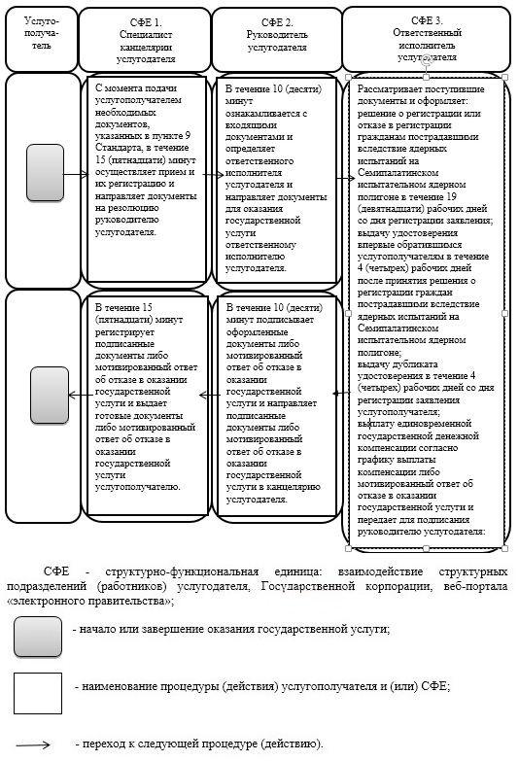

|  |  |
| --- | --- |
|  | Утвержден постановлением акимата Актюбинской области от 27.07.2015 года № 278 |

**Регламент государственной услуги "Выдача справок безработным гражданам"**

      Сноска. Регламент исключен постановлением акимата Актюбинской области от 27.10.2017 № 377 (вводится в действие по истечении десяти календарных дней после дня его первого официального опубликования).

|  |  |
| --- | --- |
|  | Утвержден постановлением акимата Актюбинской области от 27.07.2015 года № 278 |

**Регламент государственной услуги "Оформление документов на инвалидов для предоставления им протезно-ортопедической помощи"**

      Сноска. Регламент – в редакции постановления акимата Актюбинской области от 12.03.2018 № 120 (вводится в действие по истечении десяти календарных дней после дня его первого официального опубликования).

**1. Общие положения**

      1. Государственная услуга "Оформление документов на инвалидов для предоставления им протезно-ортопедической помощи" (далее - государственная услуга) оказывается отделами занятости и социальных программ города Актобе и районов (далее - услугодатель).

      Прием заявлений и выдача результатов оказания государственной услуги осуществляются через:

      1) некоммерческое акционерное общество "Государственная корпорация" Правительство для граждан" (далее – Государственная корпорация);

      2) услугодателя.

      2. Форма оказания государственной услуги: бумажная.

      3. Результат оказания государственной услуги: уведомление об оформлении документов в произвольной форме на предоставление с указанием сроков предоставления инвалидам протезно-ортопедической помощи либо мотивированный ответ об отказе в оказании государственной услуги по основаниям, предусмотренным пунктом 10 стандарта государственной услуги "Оформление документов на инвалидов для предоставления им протезно-ортопедической помощи", утвержденному приказом Министра здравоохранения и социального развития Республики Казахстан от 28 апреля 2015 года № 279 "Об утверждении стандартов государственных услуг в социально-трудовой сфере" (зарегистрированное в Реестре государственной регистрации нормативных правовых актов № 11342) (далее - Стандарт).

      Форма предоставления результата оказания государственной услуги: бумажная.

**2. Описание порядка действий структурных подразделений (работников) услугодателя в процессе оказания государственной услуги**

      4. Основанием для начала процедуры (действия) по оказанию государственной услуги является:

      при обращении в Государственную корпорацию, к услугодателю:

      перечень необходимых документов, указанных в пункте 9 Стандарта.

      5. Содержание каждой процедуры (действия), входящий в состав процесса оказания государственной услуги, длительность его выполнения и результат:

      1) специалист канцелярии услугодателя с момента подачи услугополучателем необходимых документов, указанных в пункте 9 Стандарта, в течение 15 (пятнадцати) минут осуществляет прием и их регистрацию.

      Результат - направляет документы на резолюцию руководителю услугодателя;

      2) руководитель услугодателя в течение 10 (десяти) минут ознакамливается с входящими документами и определяет ответственного исполнителя услугодателя.

      Результат – направляет документы для оказания государственной услуги ответственному исполнителю услугодателя;

      3) ответственный исполнитель услугодателя рассматривает поступившие документы в течение 10 (десяти) рабочих дней, оформляет уведомление об оформлении документов в произвольной форме на предоставление с указанием сроков предоставления инвалидам протезно-ортопедической помощи либо мотивированный ответ об отказе в оказании государственной услуги.

      Результат - передает для подписания уведомление об оформлении документов в произвольной форме на предоставление с указанием сроков предоставления инвалидам протезно-ортопедической помощи либо мотивированный ответ об отказе в оказании государственной услуги руководителю услугодателя;

      4) руководитель услугодателя в течение 10 (десяти) минут подписывает уведомление об оформлении документов в произвольной форме на предоставление с указанием сроков предоставления инвалидам протезно-ортопедической помощи либо мотивированный ответ об отказе в оказании государственной услуги.

      Результат - направляет подписанное уведомление об оформлении документов в произвольной форме на предоставление с указанием сроков предоставления инвалидам протезно-ортопедической помощи либо мотивированный ответ об отказе в оказании государственной услуги в канцелярию услугодателя;

      5) специалист канцелярии услугодателя в течение 15 (пятнадцати) минут регистрирует уведомление об оформлении документов в произвольной форме на предоставление с указанием сроков предоставления инвалидам протезно-ортопедической помощи либо мотивированный ответ об отказе в оказании государственной услуги и выдает результат государственной услуги услугополучателю.

      Результат - выдает уведомление об оформлении документов в произвольной форме на предоставление с указанием сроков предоставления инвалидам протезно-ортопедической помощи либо мотивированный ответ об отказе в оказании государственной услуги услугополучателю.

**3. Описание порядка взаимодействия структурных подразделений (работников) услугодателя в процессе оказания государственной услуги**

      6. Перечень структурных подразделений (работников) услугодателя, которые участвуют в процессе оказания государственной услуги:

      1) специалист канцелярии услугодателя;

      2) руководитель услугодателя;

      3) ответственный исполнитель услугодателя.

**4. Описание порядка взаимодействия с Государственной корпорацией "Правительство для граждан" и (или) иными услугодателями, а также порядка использования информационных систем в процессе оказания государственной услуги**

      7. Описание порядка обращения в Государственную корпорацию, длительность обработки запроса услугополучателя и получения результата оказания государственной услуги:

      1) услугополучатель подает заявление и необходимые документы указанные в пункте 9 Стандарта в Государственную корпорацию, специалист Государственной корпорации в течение 15 (пятнадцати) минут принимает документы и направляет в накопительный отдел Государственной корпорации для передачи услугодателю;

      2) специалист канцелярии услугодателя в течение 15 (пятнадцати) минут регистрирует полученные документы и направляет на резолюцию руководителю услугодателя;

      3) руководитель услугодателя в течение 10 (десяти) минут ознакамливается с входящими документами и направляет ответственному исполнителю услугодателя;

      4) ответственный исполнитель услугодателя рассматривает поступившие документы в течение 9 (девяти) рабочих дней, оформляет уведомление об оформлении документов в произвольной форме на предоставление с указанием сроков предоставления инвалидам протезно-ортопедической помощи либо мотивированный ответ об отказе в оказании государственной услуги и передает для подписания руководителю услугодателя;

      5) руководитель услугодателя в течение 10 (десяти) минут подписывает уведомление об оформлении документов в произвольной форме на предоставление с указанием сроков предоставления инвалидам протезно-ортопедической помощи либо мотивированный ответ об отказе в оказании государственной услуги и направляет в канцелярию услугодателя;

      6) специалист канцелярии услугодателя в течение 15 (пятнадцати) минут регистрирует уведомление об оформлении документов в произвольной форме на предоставление с указанием сроков предоставления инвалидам протезно-ортопедической помощи либо мотивированный ответ об отказе в оказании государственной услуги и передает в Государственную корпорацию;

      7) специалист Государственной корпорации в течение 15 (пятнадцати) минут выдает уведомление об оформлении документов в произвольной форме на предоставление с указанием сроков предоставления инвалидам протезно-ортопедической помощи либо мотивированный ответ об отказе в оказании государственной услуги услугополучателю.

      8. Подробное описание последовательности процедур (действий), взаимодействий структурных подразделений (работников) услугодателя в процессе оказания государственной услуги, а также описание порядка взаимодействия с иными услугодателями и (или) Государственной корпорацией и порядка использования информационных систем в процессе оказания государственной услуги отражается в справочнике бизнес-процессов оказания государственной услуги согласно приложению к настоящему регламенту. Справочник бизнес-процессов оказания государственной услуги размещается на интернет-ресурсе услугодателя.

|  |  |
| --- | --- |
|  | Приложение к регламенту государственной услуги "Оформление документов на инвалидов для предоставления им протезно-ортопедической помощи" |

**Справочник бизнес-процессов оказания государственной услуги "Оформление документов на инвалидов для предоставления им протезно-ортопедической помощи"**

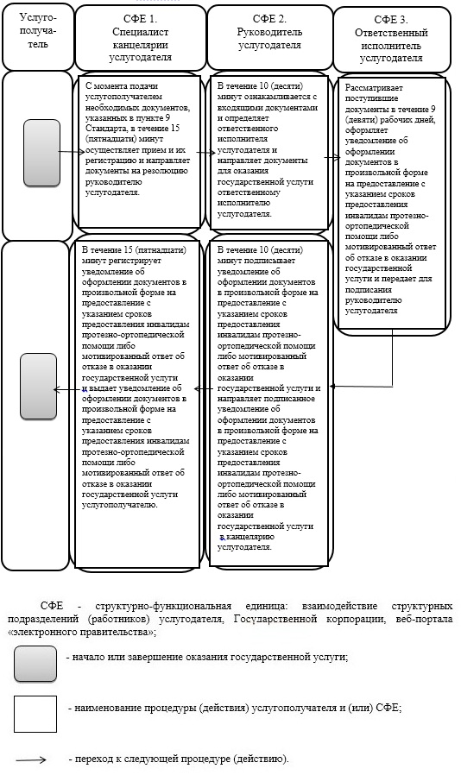

|  |  |
| --- | --- |
|  | Утвержден постановлением акимата Актюбинской области от 27.07.2015 года № 278 |

**Регламент государственной услуги "Обеспечение инвалидов сурдо-тифлотехническими и обязательными гигиеническими средствами"**

      Сноска. Регламент – в редакции постановления акимата Актюбинской области от 12.03.2018 № 120 (вводится в действие по истечении десяти календарных дней после дня его первого официального опубликования).

**1. Общие положения**

      1. Государственная услуга "Обеспечение инвалидов сурдо-тифлотехническими и обязательными гигиеническими средствами" (далее - государственная услуга) оказывается отделами занятости и социальных программ города Актобе и районов (далее - услугодатель).

      Прием заявлений и выдача результатов оказания государственной услуги осуществляются через:

      1) некоммерческое акционерное общество "Государственная корпорация" Правительство для граждан" (далее – Государственная корпорация);

      2) услугодателя.

      2. Форма оказания государственной услуги: бумажная.

      3. Результат оказания государственной услуги: уведомление об оформлении документов в произвольной форме с указанием сроков предоставления инвалидам сурдо-тифлотехнических и обязательных гигиенических средств либо мотивированный ответ об отказе в оказании государственной услуги по основаниям, предусмотренным пунктом 10 стандарта государственной услуги "Обеспечение инвалидов сурдо-тифлотехническими и обязательными гигиеническими средствами", утвержденному приказом Министра здравоохранения и социального развития Республики Казахстан от 28 апреля 2015 года № 279 "Об утверждении стандартов государственных услуг в социально-трудовой сфере" (зарегистрированное в Реестре государственной регистрации нормативных правовых актов № 11342) (далее - Стандарт).

      Форма предоставления результата оказания государственной услуги: бумажная.

**2. Описание порядка действий структурных подразделений (работников) услугодателя в процессе оказания государственной услуги**

      4. Основанием для начала процедуры (действия) по оказанию государственной услуги является:

      при обращении в Государственную корпорацию, к услугодателю:

      перечень необходимых документов, указанных в пункте 9 Стандарта.

      5. Содержание каждой процедуры (действия), входящий в состав процесса оказания государственной услуги, длительность его выполнения и результат:

      1) специалист канцелярии услугодателя с момента подачи услугополучателем необходимых документов, указанных в пункте 9 Стандарта, в течение 15 (пятнадцати) минут осуществляет прием и их регистрацию.

      Результат - направляет документы на резолюцию руководителю услугодателя;

      2) руководитель услугодателя в течение 10 (десяти) минут ознакамливается с входящими документами и определяет ответственного исполнителя услугодателя.

      Результат – направляет документы для оказания государственной услуги ответственному исполнителю услугодателя;

      3) ответственный исполнитель услугодателя рассматривает поступившие документы в течение 10 (десяти) рабочих дней, оформляет уведомление об оформлении документов в произвольной форме с указанием сроков предоставления инвалидам сурдо-тифлотехнических и обязательных гигиенических средств либо мотивированный ответ об отказе в оказании государственной услуги.

      Результат - передает для подписания уведомление об оформлении документов в произвольной форме с указанием сроков предоставления инвалидам сурдо-тифлотехнических и обязательных гигиенических средств либо мотивированный ответ об отказе в оказании государственной услуги руководителю услугодателя;

      4) руководитель услугодателя в течение 10 (десяти) минут подписывает уведомление об оформлении документов в произвольной форме с указанием сроков предоставления инвалидам сурдо-тифлотехнических и обязательных гигиенических средств либо мотивированный ответ об отказе в оказании государственной услуги.

      Результат - направляет подписанное уведомление об оформлении документов в произвольной форме с указанием сроков предоставления инвалидам сурдо-тифлотехнических и обязательных гигиенических средств либо мотивированный ответ об отказе в оказании государственной услуги в канцелярию услугодателя;

      5) специалист канцелярии услугодателя в течение 15 (пятнадцати) минут регистрирует уведомление об оформлении документов в произвольной форме с указанием сроков предоставления инвалидам сурдо-тифлотехнических и обязательных гигиенических средств либо мотивированный ответ об отказе в оказании государственной услуги и выдает результат государственной услуги услугополучателю.

      Результат - выдает уведомление об оформлении документов в произвольной форме с указанием сроков предоставления инвалидам сурдо-тифлотехнических и обязательных гигиенических средств либо мотивированный ответ об отказе в оказании государственной услуги услугополучателю.

**3. Описание порядка взаимодействия структурных подразделений (работников) услугодателя в процессе оказания государственной услуги**

      6. Перечень структурных подразделений (работников) услугодателя, которые участвуют в процессе оказания государственной услуги:

      1) специалист канцелярии услугодателя;

      2) руководитель услугодателя;

      3) ответственный исполнитель услугодателя.

**4. Описание порядка взаимодействия с Государственной корпорацией "Правительство для граждан" и (или) иными услугодателями, а также порядка использования информационных систем в процессе оказания государственной услуги**

      7. Описание порядка обращения в Государственную корпорацию, длительность обработки запроса услугополучателя и получения результата оказания государственной услуги:

      1) услугополучатель подает заявление и необходимые документы указанные в пункте 9 Стандарта в Государственную корпорацию, специалист Государственной корпорации в течение 15 (пятнадцати) минут принимает документы и направляет в накопительный отдел Государственной корпорации для передачи услугодателю;

      2) специалист канцелярии услугодателя в течение 15 (пятнадцати) минут регистрирует полученные документы и направляет на резолюцию руководителю услугодателя;

      3) руководитель услугодателя в течение 10 (десяти) минут ознакамливается с входящими документами и направляет ответственному исполнителю услугодателя;

      4) ответственный исполнитель услугодателя рассматривает поступившие документы в течение 9 (девяти) рабочих дней, оформляет уведомление об оформлении документов в произвольной форме с указанием сроков предоставления инвалидам сурдо-тифлотехнических и обязательных гигиенических средств либо мотивированный ответ об отказе в оказании государственной услуги и передает для подписания руководителю услугодателя;

      5) руководитель услугодателя в течение 10 (десяти) минут подписывает уведомление об оформлении документов в произвольной форме с указанием сроков предоставления инвалидам сурдо-тифлотехнических и обязательных гигиенических средств либо мотивированный ответ об отказе в оказании государственной услуги и направляет в канцелярию услугодателя;

      6) специалист канцелярии услугодателя в течение 15 (пятнадцати) минут регистрирует уведомление об оформлении документов в произвольной форме с указанием сроков предоставления инвалидам сурдо-тифлотехнических и обязательных гигиенических средств либо мотивированный ответ об отказе в оказании государственной услуги и передает в Государственную корпорацию;

      7) специалист Государственной корпорации в течение 15 (пятнадцати) минут выдает уведомление об оформлении документов в произвольной форме с указанием сроков предоставления инвалидам сурдо-тифлотехнических и обязательных гигиенических средств либо мотивированный ответ об отказе в оказании государственной услуги услугополучателю.

      8. Подробное описание последовательности процедур (действий), взаимодействий структурных подразделений (работников) услугодателя в процессе оказания государственной услуги, а также описание порядка взаимодействия с иными услугодателями и (или) Государственной корпорацией и порядка использования информационных систем в процессе оказания государственной услуги отражается в справочнике бизнес-процессов оказания государственной услуги согласно приложению к настоящему регламенту. Справочник бизнес-процессов оказания государственной услуги размещается на интернет-ресурсе услугодателя.

|  |  |
| --- | --- |
|  | Приложение к регламенту государственной услуги "Обеспечение инвалидов сурдо-тифлотехническими и обязательными гигиеническими средствами" |

**Справочник бизнес-процессов оказания государственной услуги "Обеспечение инвалидов сурдо-тифлотехническими и обязательными гигиеническими средствами"**

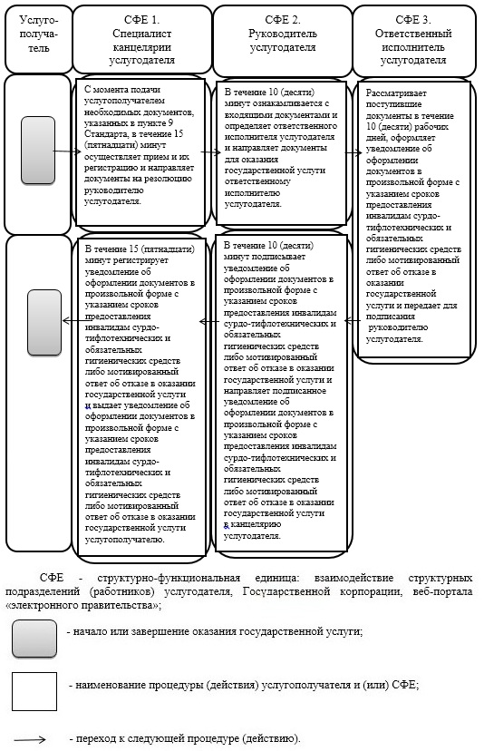

|  |  |
| --- | --- |
|  | Утвержден постановлением акимата Актюбинской области от 27.07.2015 года № 278 |

**Регламент государственной услуги "Назначение государственного пособия на детей до восемнадцати лет"**

      Сноска. Регламент исключен постановлением акимата Актюбинской области от 12.03.2018 № 120 (вводится в действие по истечении десяти календарных дней после дня его первого официального опубликования).

|  |  |
| --- | --- |
|  | Утвержден постановлением акимата Актюбинской области от 27.07.2015 года № 278 |

**Регламент государственной услуги "Назначение государственной адресной социальной помощи"**

      Сноска. Регламент – в редакции постановления акимата Актюбинской области от 12.03.2018 № 120 (вводится в действие по истечении десяти календарных дней после дня его первого официального опубликования).

**1. Общие положения**

      1. Государственная услуга "Назначение государственной адресной социальной помощи" (далее - государственная услуга) оказывается отделами занятости и социальных программ города Актобе и районов (далее - услугодатель).

      Прием заявлений и выдача результатов оказания государственной услуги осуществляются через:

      1) коммунальное государственное учреждение "Центр занятости населения" (далее - Центр);

      2) акима поселка, села, сельского округа (далее - аким сельского округа) - в случае отсутствия Центра по месту жительства.

      2. Форма оказания государственной услуги: бумажная.

      3. Результат оказания государственной услуги: уведомление о назначении (отказе в назначении) государственной адресной социальной помощи по форме, утвержденному приказом Министра здравоохранения и социального развития Республики Казахстан от 5 мая 2015 года № 320 "Об утверждении Правил назначения и выплаты государственной адресной социальной помощи" (зарегистрированное в Реестре государственной регистрации нормативных правовых актов № 11426) либо мотивированный ответ об отказе в оказании государственной услуги по основаниям, предусмотренными пунктами 10 и 10-1 стандарта государственной услуги "Назначение государственной адресной социальной помощи", утвержденному приказом Министра здравоохранения и социального развития Республики Казахстан от 28 апреля 2015 года № 279 "Об утверждении стандартов государственных услуг в социально-трудовой сфере" (зарегистрированное в Реестре государственной регистрации нормативных правовых актов № 11342) (далее - Стандарт).

      Форма предоставления результата оказания государственной услуги: бумажная.

**2. Описание порядка действий структурных подразделений (работников) услугодателя в процессе оказания государственной услуги**

      4. Основанием для начала процедуры (действия) по оказанию государственной услуги является:

      при обращении в Центр, акиму сельского округа:

      перечень необходимых документов, указанных в пункте 9 Стандарта.

      5. Содержание каждой процедуры (действия), входящей в состав процесса оказания государственной услуги, длительность его выполнения и результат:

      1) специалист канцелярии услугодателя с момента получения с Центра или акима сельского округа необходимых документов, указанных в пункте 9 Стандарта, в течение 15 (пятнадцати) минут осуществляет прием и их регистрацию.

      Результат - направляет документы на резолюцию руководителю услугодателя;

      2) руководитель услугодателя в течение 10 (десяти) минут ознакамливается с входящими документами и определяет ответственного исполнителя услугодателя.

      Результат - направляет документы ответственному исполнителю услугодателя;

      3) ответственный исполнитель услугодателя рассматривает поступившие документы с Центра в течение 7 (семи) рабочих дней, с акима сельского округа в течение 22 (двадцати двух) рабочих дней и оформляет уведомление о назначении (отказе в назначении) государственной адресной социальной помощи.

      Результат - передает уведомление о назначении (отказе в назначении) государственной адресной социальной помощи для подписания руководителю услугодателя;

      4) руководитель услугодателя в течение 10 (десяти) минут подписывает уведомление о назначении (отказе в назначении) государственной адресной социальной помощи.

      Результат – направляет подписанное уведомление о назначении (отказе в назначении) государственной адресной социальной помощи в канцелярию услугодателя;

      5) специалист канцелярии услугодателя в течение 15 (пятнадцати) минут регистрирует уведомление о назначении (отказе в назначении) государственной адресной социальной помощи и передает результат государственной услуги в Центр или акиму сельского округа для выдачи услугополучателю.

      Результат - передает уведомление о назначении (отказе в назначении) государственной адресной социальной помощи в Центр или акиму сельского округа для выдачи услугополучателю.

**3. Описание порядка взаимодействия структурных подразделений (работников) услугодателя в процессе оказания государственной услуги**

      6. Перечень структурных подразделений (работников) услугодателя, которые участвуют в процессе оказания государственной услуги:

      1) специалист канцелярии услугодателя;

      2) руководитель услугодателя;

      3) ответственный исполнитель услугодателя.

      7. Подробное описание последовательности процедур (действий), взаимодействий структурных подразделений (работников) услугодателя в процессе оказания государственной услуги, а также описание порядка взаимодействия с иными услугодателями и порядка использования информационных систем в процессе оказания государственной услуги отражается в справочнике бизнес-процессов оказания государственной услуги согласно приложению к настоящему регламенту. Справочник бизнес-процессов оказания государственной услуги размещается на интернет-ресурсе услугодателя.

|  |  |
| --- | --- |
|  | Приложение к регламенту государственной услуги "Назначение государственной адресной социальной помощи" |

**Справочник бизнес-процессов оказания государственной услуги "Назначение государственной адресной социальной помощи"**

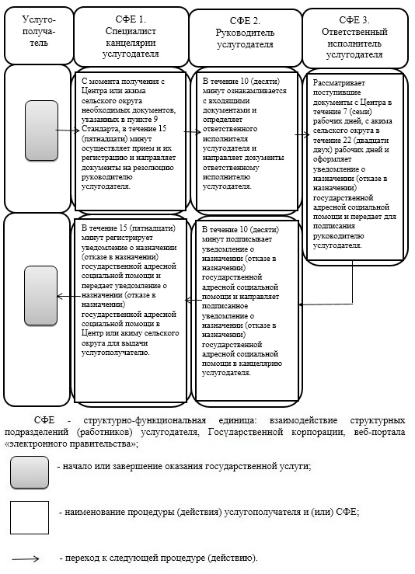

|  |  |
| --- | --- |
|  | Утвержден постановлением акимата Актюбинской области от 27.07.2015 года № 278 |

**Регламент государственной услуги "Оформление документов на инвалидов для предоставления им услуги индивидуального помощника для инвалидов первой группы, имеющих затруднение в передвижении, и специалиста жестового языка для инвалидов по слуху"**

      Сноска. Регламент – в редакции постановления акимата Актюбинской области от 12.03.2018 № 120 (вводится в действие по истечении десяти календарных дней после дня его первого официального опубликования).

**1. Общие положения**

      1. Государственная услуга "Оформление документов на инвалидов для предоставления им услуги индивидуального помощника для инвалидов первой группы, имеющих затруднение в передвижении, и специалиста жестового языка для инвалидов по слуху" (далее - государственная услуга) оказывается отделами занятости и социальных программ города Актобе и районов (далее - услугодатель).

      Прием заявлений и выдача результатов оказания государственной услуги осуществляются через:

      1) некоммерческое акционерное общество "Государственная корпорация" Правительство для граждан" (далее – Государственная корпорация);

      2) услугодателя.

      2. Форма оказания государственной услуги: бумажная.

      3. Результат оказания государственной услуги: уведомление об оформлении документов в произвольной форме на предоставление услуг индивидуального помощника для инвалидов первой группы, имеющих затруднение в передвижении и специалиста жестового языка для инвалидов по слуху либо мотивированный ответ об отказе в оказании государственной услуги по основаниям, предусмотренным пунктом 10 стандарта государственной услуги "Оформление документов на инвалидов для предоставления им услуги индивидуального помощника для инвалидов первой группы, имеющих затруднение в передвижении, и специалиста жестового языка для инвалидов по слуху", утвержденному приказом Министра здравоохранения и социального развития Республики Казахстан от 28 апреля 2015 года № 279 "Об утверждении стандартов государственных услуг в социально-трудовой сфере" (зарегистрированное в Реестре государственной регистрации нормативных правовых актов № 11342) (далее - Стандарт).

      Форма предоставления результата оказания государственной услуги: бумажная.

**2. Описание порядка действий структурных подразделений (работников) услугодателя в процессе оказания государственной услуги**

      4. Основанием для начала процедуры (действия) по оказанию государственной услуги является:

      при обращении в Государственную корпорацию, к услугодателю:

      перечень необходимых документов, указанных в пункте 9 Стандарта.

      5. Содержание каждой процедуры (действия), входящий в состав процесса оказания государственной услуги, длительность его выполнения и результат:

      1) специалист канцелярии услугодателя с момента подачи услугополучателем необходимых документов, указанных в пункте 9 Стандарта, в течение 15 (пятнадцати) минут осуществляет прием и их регистрацию.

      Результат - направляет документы на резолюцию руководителю услугодателя;

      2) руководитель услугодателя в течение 10 (десяти) минут ознакамливается с входящими документами и определяет ответственного исполнителя услугодателя.

      Результат – направляет документы для оказания государственной услуги ответственному исполнителю услугодателя;

      3) ответственный исполнитель услугодателя рассматривает поступившие документы в течение 10 (десяти) рабочих дней, оформляет уведомление об оформлении документов в произвольной форме на предоставление услуг индивидуального помощника для инвалидов первой группы, имеющих затруднение в передвижении и специалиста жестового языка для инвалидов по слуху либо мотивированный ответ об отказе в оказании государственной услуги.

      Результат - передает для подписания уведомление об оформлении документов в произвольной форме на предоставление услуг индивидуального помощника для инвалидов первой группы, имеющих затруднение в передвижении и специалиста жестового языка для инвалидов по слуху либо мотивированный ответ об отказе в оказании государственной услуги руководителю услугодателя;

      4) руководитель услугодателя в течение 10 (десяти) минут подписывает уведомление об оформлении документов в произвольной форме на предоставление услуг индивидуального помощника для инвалидов первой группы, имеющих затруднение в передвижении и специалиста жестового языка для инвалидов по слуху либо мотивированный ответ об отказе в оказании государственной услуги.

      Результат - направляет подписанное уведомление об оформлении документов в произвольной форме на предоставление услуг индивидуального помощника для инвалидов первой группы, имеющих затруднение в передвижении и специалиста жестового языка для инвалидов по слуху либо мотивированный ответ об отказе в оказании государственной услуги в канцелярию услугодателя;

      5) специалист канцелярии услугодателя в течение 15 (пятнадцати) минут регистрирует уведомление об оформлении документов в произвольной форме на предоставление услуг индивидуального помощника для инвалидов первой группы, имеющих затруднение в передвижении и специалиста жестового языка для инвалидов по слуху либо мотивированный ответ об отказе в оказании государственной услуги и выдает результат государственной услуги услугополучателю.

      Результат - выдает уведомление об оформлении документов в произвольной форме на предоставление услуг индивидуального помощника для инвалидов первой группы, имеющих затруднение в передвижении и специалиста жестового языка для инвалидов по слуху либо мотивированный ответ об отказе в оказании государственной услуги услугополучателю.

**3. Описание порядка взаимодействия структурных подразделений (работников) услугодателя в процессе оказания государственной услуги**

      6. Перечень структурных подразделений (работников) услугодателя, которые участвуют в процессе оказания государственной услуги:

      1) специалист канцелярии услугодателя;

      2) руководитель услугодателя;

      3) ответственный исполнитель услугодателя.

**4. Описание порядка взаимодействия с Государственной корпорацией "Правительство для граждан" и (или) иными услугодателями, а также порядка использования информационных систем в процессе оказания государственной услуги**

      7. Описание порядка обращения в Государственную корпорацию, длительность обработки запроса услугополучателя и получения результата оказания государственной услуги:

      1) услугополучатель подает заявление и необходимые документы указанные в пункте 9 Стандарта в Государственную корпорацию, специалист Государственной корпорации в течение 15 (пятнадцати) минут принимает документы и направляет в накопительный отдел Государственной корпорации для передачи услугодателю;

      2) специалист канцелярии услугодателя в течение 15 (пятнадцати) минут регистрирует полученные документы и направляет на резолюцию руководителю услугодателя;

      3) руководитель услугодателя в течение 10 (десяти) минут ознакамливается с входящими документами и направляет ответственному исполнителю услугодателя;

      4) ответственный исполнитель услугодателя рассматривает поступившие документы в течение 9 (девяти) рабочих дней, оформляет уведомление об оформлении документов в произвольной форме на предоставление услуг индивидуального помощника для инвалидов первой группы, имеющих затруднение в передвижении и специалиста жестового языка для инвалидов по слуху либо мотивированный ответ об отказе в оказании государственной услуги и передает для подписания руководителю услугодателя;

      5) руководитель услугодателя в течение 10 (десяти) минут подписывает уведомление об оформлении документов в произвольной форме на предоставление услуг индивидуального помощника для инвалидов первой группы, имеющих затруднение в передвижении и специалиста жестового языка для инвалидов по слуху либо мотивированный ответ об отказе в оказании государственной услуги и направляет в канцелярию услугодателя;

      6) специалист канцелярии услугодателя в течение 15 (пятнадцати) минут регистрирует уведомление об оформлении документов в произвольной форме на предоставление услуг индивидуального помощника для инвалидов первой группы, имеющих затруднение в передвижении и специалиста жестового языка для инвалидов по слуху либо мотивированный ответ об отказе в оказании государственной услуги и передает в Государственную корпорацию;

      7) специалист Государственной корпорации в течение 15 (пятнадцати) минут выдает уведомление об оформлении документов в произвольной форме на предоставление услуг индивидуального помощника для инвалидов первой группы, имеющих затруднение в передвижении и специалиста жестового языка для инвалидов по слуху либо мотивированный ответ об отказе в оказании государственной услуги услугополучателю.

      8. Подробное описание последовательности процедур (действий), взаимодействий структурных подразделений (работников) услугодателя в процессе оказания государственной услуги, а также описание порядка взаимодействия с иными услугодателями и (или) Государственной корпорацией и порядка использования информационных систем в процессе оказания государственной услуги отражается в справочнике бизнес-процессов оказания государственной услуги согласно приложению к настоящему регламенту. Справочник бизнес-процессов оказания государственной услуги размещается на интернет-ресурсе услугодателя.

|  |  |
| --- | --- |
|  | Приложение к регламенту государственной услуги "Оформление документов на инвалидов для предоставления им услуги индивидуального помощника для инвалидов первой группы, имеющих затруднение в передвижении, и специалиста жестового языка для инвалидов по слуху" |

**Справочник бизнес-процессов оказания государственной услуги "Оформление документов на инвалидов для предоставления им услуги индивидуального помощника для инвалидов первой группы, имеющих затруднение в передвижении, и специалиста жестового языка для инвалидов по слуху"**

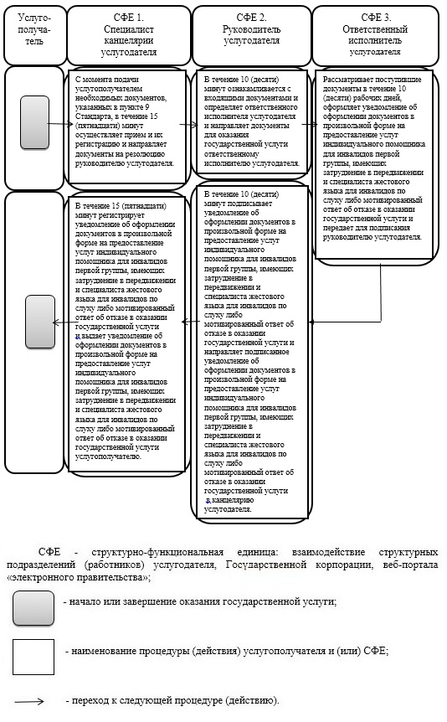

|  |  |
| --- | --- |
|  | Утвержден постановлением акимата Актюбинской области от 27.07.2015 года № 278 |

**Регламент государственной услуги "Предоставление инвалидам кресла-колясок"**

      Сноска. Регламент – в редакции постановления акимата Актюбинской области от 12.03.2018 № 120 (вводится в действие по истечении десяти календарных дней после дня его первого официального опубликования).

**1. Общие положения**

      1. Государственная услуга "Предоставление инвалидам кресла-колясок" (далее - государственная услуга) оказывается отделами занятости и социальных программ города Актобе и районов (далее - услугодатель).

      Прием заявлений и выдача результатов оказания государственной услуги осуществляются через:

      1) некоммерческое акционерное общество "Государственная корпорация" Правительство для граждан" (далее – Государственная корпорация);

      2) услугодателя.

      2. Форма оказания государственной услуги: бумажная.

      3. Результат оказания государственной услуги: уведомление об оформлении документов в произвольной форме с указанием сроков предоставления инвалидам кресло-коляски либо мотивированный ответ об отказе в оказании государственной услуги по основаниям, предусмотренным пунктом 10 стандарта государственной услуги "Предоставление инвалидам кресла-колясок", утвержденному приказом Министра здравоохранения и социального развития Республики Казахстан от 28 апреля 2015 года № 279 "Об утверждении стандартов государственных услуг в социально-трудовой сфере" (зарегистрированное в Реестре государственной регистрации нормативных правовых актов № 11342) (далее - Стандарт).

      Форма предоставления результата оказания государственной услуги: бумажная.

**2. Описание порядка действий структурных подразделений (работников) услугодателя в процессе оказания государственной услуги**

      4. Основанием для начала процедуры (действия) по оказанию государственной услуги является:

      при обращении в Государственную корпорацию, к услугодателю:

      перечень необходимых документов, указанных в пункте 9 Стандарта.

      5. Содержание каждой процедуры (действия), входящий в состав процесса оказания государственной услуги, длительность его выполнения и результат:

      1) специалист канцелярии услугодателя с момента подачи услугополучателем необходимых документов, указанных в пункте 9 Стандарта, в течение 15 (пятнадцати) минут осуществляет прием и их регистрацию.

      Результат - направляет документы на резолюцию руководителю услугодателя;

      2) руководитель услугодателя в течение 10 (десяти) минут ознакамливается с входящими документами и определяет ответственного исполнителя услугодателя.

      Результат – направляет документы для оказания государственной услуги ответственному исполнителю услугодателя;

      3) ответственный исполнитель услугодателя рассматривает поступившие документы в течение 10 (десяти) рабочих дней, оформляет уведомление об оформлении документов в произвольной форме с указанием сроков предоставления инвалидам кресло-коляски либо мотивированный ответ об отказе в оказании государственной услуги.

      Результат - передает для подписания уведомление об оформлении документов в произвольной форме с указанием сроков предоставления инвалидам кресло-коляски либо мотивированный ответ об отказе в оказании государственной услуги руководителю услугодателя;

      4) руководитель услугодателя в течение 10 (десяти) минут подписывает уведомление об оформлении документов в произвольной форме с указанием сроков предоставления инвалидам кресло-коляски либо мотивированный ответ об отказе в оказании государственной услуги.

      Результат - направляет подписанное уведомление об оформлении документов в произвольной форме с указанием сроков предоставления инвалидам кресло-коляски либо мотивированный ответ об отказе в оказании государственной услуги в канцелярию услугодателя;

      5) специалист канцелярии услугодателя в течение 15 (пятнадцати) минут регистрирует уведомление об оформлении документов в произвольной форме с указанием сроков предоставления инвалидам кресло-коляски либо мотивированный ответ об отказе в оказании государственной услуги и выдает результат государственной услуги услугополучателю.

      Результат - выдает уведомление об оформлении документов в произвольной форме с указанием сроков предоставления инвалидам кресло-коляски либо мотивированный ответ об отказе в оказании государственной услуги услугополучателю.

**3. Описание порядка взаимодействия структурных подразделений (работников) услугодателя в процессе оказания государственной услуги**

      6. Перечень структурных подразделений (работников) услугодателя, которые участвуют в процессе оказания государственной услуги:

      1) специалист канцелярии услугодателя;

      2) руководитель услугодателя;

      3) ответственный исполнитель услугодателя.

**4. Описание порядка взаимодействия с Государственной корпорацией "Правительство для граждан" и (или) иными услугодателями, а также порядка использования информационных систем в процессе оказания государственной услуги**

      7. Описание порядка обращения в Государственную корпорацию, длительность обработки запроса услугополучателя и получения результата оказания государственной услуги:

      1) услугополучатель подает заявление и необходимые документы указанные в пункте 9 Стандарта в Государственную корпорацию, специалист Государственной корпорации в течение 15 (пятнадцати) минут принимает документы и направляет в накопительный отдел Государственной корпорации для передачи услугодателю;

      2) специалист канцелярии услугодателя в течение 15 (пятнадцати) минут регистрирует полученные документы и направляет на резолюцию руководителю услугодателя;

      3) руководитель услугодателя в течение 10 (десяти) минут ознакамливается с входящими документами и направляет ответственному исполнителю услугодателя;

      4) ответственный исполнитель услугодателя рассматривает поступившие документы в течение 9 (девяти) рабочих дней, оформляет уведомление об оформлении документов в произвольной форме с указанием сроков предоставления инвалидам кресло-коляски либо мотивированный ответ об отказе в оказании государственной услуги и передает для подписания руководителю услугодателя;

      5) руководитель услугодателя в течение 10 (десяти) минут подписывает уведомление об оформлении документов в произвольной форме с указанием сроков предоставления инвалидам кресло-коляски либо мотивированный ответ об отказе в оказании государственной услуги и направляет в канцелярию услугодателя;

      6) специалист канцелярии услугодателя в течение 15 (пятнадцати) минут регистрирует уведомление об оформлении документов в произвольной форме с указанием сроков предоставления инвалидам кресло-коляски либо мотивированный ответ об отказе в оказании государственной услуги и передает в Государственную корпорацию;

      7) специалист Государственной корпорации в течение 15 (пятнадцати) минут выдает уведомление об оформлении документов в произвольной форме с указанием сроков предоставления инвалидам кресло-коляски либо мотивированный ответ об отказе в оказании государственной услуги услугополучателю.

      8. Подробное описание последовательности процедур (действий), взаимодействий структурных подразделений (работников) услугодателя в процессе оказания государственной услуги, а также описание порядка взаимодействия с иными услугодателями и (или) Государственной корпорацией и порядка использования информационных систем в процессе оказания государственной услуги отражается в справочнике бизнес-процессов оказания государственной услуги согласно приложению к настоящему регламенту. Справочник бизнес-процессов оказания государственной услуги размещается на интернет-ресурсе услугодателя.

|  |  |
| --- | --- |
|  | Приложение к регламенту государственной услуги "Предоставление инвалидам кресла-колясок" |

**Справочник бизнес-процессов оказания государственной услуги "Предоставление инвалидам кресла-колясок"**



|  |  |
| --- | --- |
|  | Утвержден постановлением акимата Актюбинской области от 27.07.2015 года № 278 |

**Регламент государственной услуги "Обеспечение инвалидов санаторно-курортным лечением"**

      Сноска. Регламент – в редакции постановления акимата Актюбинской области от 12.03.2018 № 120 (вводится в действие по истечении десяти календарных дней после дня его первого официального опубликования).

**1. Общие положения**

      1. Государственная услуга "Обеспечение инвалидов санаторно-курортным лечением" (далее - государственная услуга) оказывается отделами занятости и социальных программ города Актобе и районов (далее - услугодатель).

      Прием заявлений и выдача результатов оказания государственной услуги осуществляются через:

      1) некоммерческое акционерное общество "Государственная корпорация" Правительство для граждан" (далее – Государственная корпорация);

      2) услугодателя.

      2. Форма оказания государственной услуги: бумажная.

      3. Результат оказания государственной услуги: уведомление об оформлении документов в произвольной форме на предоставление санаторно-курортного лечения либо мотивированный ответ об отказе в оказании государственной услуги по основаниям, предусмотренным пунктом 10 стандарта государственной услуги "Обеспечение инвалидов санаторно-курортным лечением", утвержденному приказом Министра здравоохранения и социального развития Республики Казахстан от 28 апреля 2015 года № 279 "Об утверждении стандартов государственных услуг в социально-трудовой сфере" (зарегистрированное в Реестре государственной регистрации нормативных правовых актов № 11342) (далее - Стандарт).

      Форма предоставления результата оказания государственной услуги: бумажная.

**2. Описание порядка действий структурных подразделений (работников) услугодателя в процессе оказания государственной услуги**

      4. Основанием для начала процедуры (действия) по оказанию государственной услуги является:

      при обращении в Государственную корпорацию, к услугодателю:

      перечень необходимых документов, указанных в пункте 9 Стандарта.

      5. Содержание каждой процедуры (действия), входящий в состав процесса оказания государственной услуги, длительность его выполнения и результат:

      1) специалист канцелярии услугодателя с момента подачи услугополучателем необходимых документов, указанных в пункте 9 Стандарта, в течение 15 (пятнадцати) минут осуществляет прием и их регистрацию.

      Результат - направляет документы на резолюцию руководителю услугодателя;

      2) руководитель услугодателя в течение 10 (десяти) минут ознакамливается с входящими документами и определяет ответственного исполнителя услугодателя.

      Результат – направляет документы для оказания государственной услуги ответственному исполнителю услугодателя;

      3) ответственный исполнитель услугодателя рассматривает поступившие документы в течение 10 (десяти) рабочих дней, оформляет уведомление об оформлении документов в произвольной форме на предоставление санаторно-курортного лечения либо мотивированный ответ об отказе в оказании государственной услуги.

      Результат - передает для подписания уведомление об оформлении документов в произвольной форме на предоставление санаторно-курортного лечения либо мотивированный ответ об отказе в оказании государственной услуги руководителю услугодателя;

      4) руководитель услугодателя в течение 10 (десяти) минут подписывает уведомление об оформлении документов в произвольной форме на предоставление санаторно-курортного лечения либо мотивированный ответ об отказе в оказании государственной услуги.

      Результат - направляет подписанное уведомление об оформлении документов в произвольной форме на предоставление санаторно-курортного лечения либо мотивированный ответ об отказе в оказании государственной услуги в канцелярию услугодателя;

      5) специалист канцелярии услугодателя в течение 15 (пятнадцати) минут регистрирует уведомление об оформлении документов в произвольной форме на предоставление санаторно-курортного лечения либо мотивированный ответ об отказе в оказании государственной услуги и выдает результат государственной услуги услугополучателю.

      Результат - выдает уведомление об оформлении документов в произвольной форме на предоставление санаторно-курортного лечения либо мотивированный ответ об отказе в оказании государственной услуги услугополучателю.

**3. Описание порядка взаимодействия структурных подразделений (работников) услугодателя в процессе оказания государственной услуги**

      6. Перечень структурных подразделений (работников) услугодателя, которые участвуют в процессе оказания государственной услуги:

      1) специалист канцелярии услугодателя;

      2) руководитель услугодателя;

      3) ответственный исполнитель услугодателя.

**4. Описание порядка взаимодействия с Государственной корпорацией "Правительство для граждан" и (или) иными услугодателями, а также порядка использования информационных систем в процессе оказания государственной услуги**

      7. Описание порядка обращения в Государственную корпорацию, длительность обработки запроса услугополучателя и получения результата оказания государственной услуги:

      1) услугополучатель подает заявление и необходимые документы указанные в пункте 9 Стандарта в Государственную корпорацию, специалист Государственной корпорации в течение 15 (пятнадцати) минут принимает документы и направляет в накопительный отдел Государственной корпорации для передачи услугодателю;

      2) специалист канцелярии услугодателя в течение 15 (пятнадцати) минут регистрирует полученные документы и направляет на резолюцию руководителю услугодателя;

      3) руководитель услугодателя в течение 10 (десяти) минут ознакамливается с входящими документами и направляет ответственному исполнителю услугодателя;

      4) ответственный исполнитель услугодателя рассматривает поступившие документы в течение 9 (девяти) рабочих дней, оформляет уведомление об оформлении документов в произвольной форме на предоставление санаторно-курортного лечения либо мотивированный ответ об отказе в оказании государственной услуги и передает для подписания руководителю услугодателя;

      5) руководитель услугодателя в течение 10 (десяти) минут подписывает уведомление об оформлении документов в произвольной форме на предоставление санаторно-курортного лечения либо мотивированный ответ об отказе в оказании государственной услуги и направляет в канцелярию услугодателя;

      6) специалист канцелярии услугодателя в течение 15 (пятнадцати) минут регистрирует уведомление об оформлении документов в произвольной форме на предоставление санаторно-курортного лечения либо мотивированный ответ об отказе в оказании государственной услуги и передает в Государственную корпорацию;

      7) специалист Государственной корпорации в течение 15 (пятнадцати) минут выдает уведомление об оформлении документов в произвольной форме на предоставление санаторно-курортного лечения либо мотивированный ответ об отказе в оказании государственной услуги услугополучателю.

      8. Подробное описание последовательности процедур (действий), взаимодействий структурных подразделений (работников) услугодателя в процессе оказания государственной услуги, а также описание порядка взаимодействия с иными услугодателями и (или) Государственной корпорацией и порядка использования информационных систем в процессе оказания государственной услуги отражается в справочнике бизнес-процессов оказания государственной услуги согласно приложению к настоящему регламенту. Справочник бизнес-процессов оказания государственной услуги размещается на интернет-ресурсе услугодателя.

|  |  |
| --- | --- |
|  | Приложение к регламенту государственной услуги "Обеспечение инвалидов санаторно-курортным лечением" |

**Справочник бизнес-процессов оказания государственной услуги "Обеспечение инвалидов санаторно-курортным лечением"**

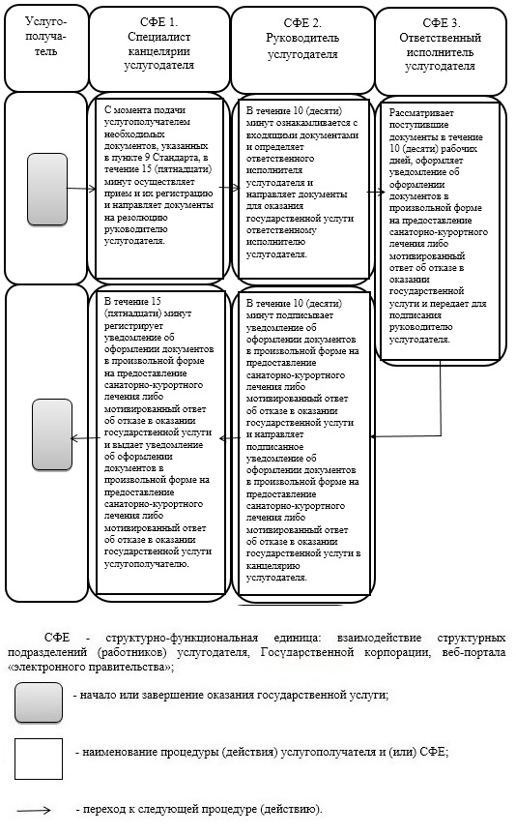

|  |  |
| --- | --- |
|  | Утвержден постановлением акимата Актюбинской области от 27.07.2015 года № 278 |

**Регламент государственной услуги "Оформление документов на оказание специальных социальных услуг в медико-социальных учреждениях (организациях)"**

      Сноска. Регламент – в редакции постановления акимата Актюбинской области от 12.03.2018 № 120 (вводится в действие по истечении десяти календарных дней после дня его первого официального опубликования).

**1. Общие положения**

      1. Государственная услуга "Оформление документов на оказание специальных социальных услуг в медико-социальных учреждениях (организациях)" (далее – государственная услуга) оказывается отделами занятости и социальных программ города Актобе и районов (далее - услугодатель).

      Прием заявлений и выдача результатов оказания государственной услуги осуществляются через:

      1) некоммерческое акционерное общество "Государственная корпорация" Правительство для граждан" (далее – Государственная корпорация);

      2) услугодателя.

      2. Форма оказания государственной услуги: бумажная.

      3. Результат оказания государственной услуги: уведомление об оформлении документов в произвольной форме с указанием срока оказания специальных социальных услуг в медико-социальных учреждениях (организациях), или мотивированный ответ об отказе в оказании государственной услуги в случаях и по основаниям, предусмотренным пунктом 10 стандарта государственной услуги "Оформление документов на оказание специальных социальных услуг в медико-социальных учреждениях (организациях)", утвержденному приказом Министра здравоохранения и социального развития Республики Казахстан от 28 апреля 2015 года № 279 "Об утверждении стандартов государственных услуг в социально-трудовой сфере" (зарегистрированное в Реестре государственной регистрации нормативных правовых актов № 11342) (далее - Стандарт).

      Форма предоставления результата оказания государственной услуги: бумажная.

**2. Описание порядка действий структурных подразделений (работников) услугодателя в процессе оказания государственной услуги**

      4. Основанием для начала процедуры (действия) по оказанию государственной услуги является:

      при обращении в Государственную корпорацию, к услугодателю:

      перечень необходимых документов, указанных в пункте 9 Стандарта.

      5. Содержание каждой процедуры (действия), входящий в состав процесса оказания государственной услуги, длительность его выполнения и результат:

      1) специалист канцелярии услугодателя с момента подачи услугополучателем необходимых документов, указанных в пункте 9 Стандарта, в течение 15 (пятнадцати) минут осуществляет прием и их регистрацию.

      Результат - направляет документы на резолюцию руководителю услугодателя;

      2) руководитель услугодателя в течение 10 (десяти) минут ознакамливается с входящими документами и определяет ответственного исполнителя услугодателя.

      Результат – направляет документы для оказания государственной услуги ответственному исполнителю услугодателя;

      3) ответственный исполнитель услугодателя рассматривает поступившие документы в течение 17 (семнадцати) рабочих дней, оформляет уведомление об оформлении документов в произвольной форме с указанием срока оказания специальных социальных услуг в медико-социальных учреждениях (организациях) или мотивированный ответ об отказе в оказании государственной услуги.

      Результат - передает для подписания уведомление об оформлении документов в произвольной форме с указанием срока оказания специальных социальных услуг в медико-социальных учреждениях (организациях) или мотивированный ответ об отказе в оказании государственной услуги руководителю услугодателя;

      4) руководитель услугодателя в течение 10 (десяти) минут подписывает уведомление об оформлении документов в произвольной форме с указанием срока оказания специальных социальных услуг в медико-социальных учреждениях (организациях) или мотивированный ответ об отказе в оказании государственной услуги.

      Результат - направляет подписанное уведомление об оформлении документов в произвольной форме с указанием срока оказания специальных социальных услуг в медико-социальных учреждениях (организациях) или мотивированный ответ об отказе в оказании государственной услуги в канцелярию услугодателя;

      5) специалист канцелярии услугодателя в течение 15 (пятнадцати) минут регистрирует уведомление об оформлении документов в произвольной форме с указанием срока оказания специальных социальных услуг в медико-социальных учреждениях (организациях) или мотивированный ответ об отказе в оказании государственной услуги и выдает результат государственной услуги услугополучателю.

      Результат - выдает уведомление об оформлении документов в произвольной форме с указанием срока оказания специальных социальных услуг в медико-социальных учреждениях (организациях) или мотивированный ответ об отказе в оказании государственной услуги услугополучателю.

**3. Описание порядка взаимодействия структурных подразделений (работников) услугодателя в процессе оказания государственной услуги**

      6. Перечень структурных подразделений (работников) услугодателя, которые участвуют в процессе оказания государственной услуги:

      1) специалист канцелярии услугодателя;

      2) руководитель услугодателя;

      3) ответственный исполнитель услугодателя.

**4. Описание порядка взаимодействия с Государственной корпорацией "Правительство для граждан" и (или) иными услугодателями, а также порядка использования информационных систем в процессе оказания государственной услуги**

      7. Описание порядка обращения в Государственную корпорацию, длительность обработки запроса услугополучателя и получения результата оказания государственной услуги:

      1) услугополучатель подает заявление и необходимые документы указанные в пункте 9 Стандарта в Государственную корпорацию, специалист Государственной корпорации в течение 15 (пятнадцати) минут принимает документы и направляет в накопительный отдел Государственной корпорации для передачи услугодателю;

      2) специалист канцелярии услугодателя в течение 15 (пятнадцати) минут регистрирует полученные документы и направляет на резолюцию руководителю услугодателя;

      3) руководитель услугодателя в течение 10 (десяти) минут ознакамливается с входящими документами и направляет ответственному исполнителю услугодателя;

      4) ответственный исполнитель услугодателя рассматривает поступившие документы в течение 16 (шестнадцати) рабочих дней, оформляет уведомление об оформлении документов в произвольной форме с указанием срока оказания специальных социальных услуг в медико-социальных учреждениях (организациях) или мотивированный ответ об отказе в оказании государственной услуги и передает для подписания руководителю услугодателя;

      5) руководитель услугодателя в течение 10 (десяти) минут подписывает уведомление об оформлении документов в произвольной форме с указанием срока оказания специальных социальных услуг в медико-социальных учреждениях (организациях) или мотивированный ответ об отказе в оказании государственной услуги и направляет в канцелярию услугодателя;

      6) специалист канцелярии услугодателя в течение 15 (пятнадцати) минут регистрирует уведомление об оформлении документов в произвольной форме с указанием срока оказания специальных социальных услуг в медико-социальных учреждениях (организациях) или мотивированный ответ об отказе в оказании государственной услуги и передает в Государственную корпорацию;

      7) специалист Государственной корпорации в течение 15 (пятнадцати) минут выдает уведомление об оформлении документов в произвольной форме с указанием срока оказания специальных социальных услуг в медико-социальных учреждениях (организациях) или мотивированный ответ об отказе в оказании государственной услуги услугополучателю.

      8. Подробное описание последовательности процедур (действий), взаимодействий структурных подразделений (работников) услугодателя в процессе оказания государственной услуги, а также описание порядка взаимодействия с иными услугодателями и (или) Государственной корпорацией и порядка использования информационных систем в процессе оказания государственной услуги отражается в справочнике бизнес-процессов оказания государственной услуги согласно приложению к настоящему регламенту. Справочник бизнес-процессов оказания государственной услуги размещается на интернет-ресурсе услугодателя.

|  |  |
| --- | --- |
|  | Приложение к регламенту государственной услуги "Оформление документов на оказание специальных социальных услуг в медико-социальных учреждениях (организациях)" |

**Справочник бизнес-процессов оказания государственной услуги "Оформление документов на оказание специальных социальных услуг в медико-социальных учреждениях (организациях) в условиях ухода на дому"**

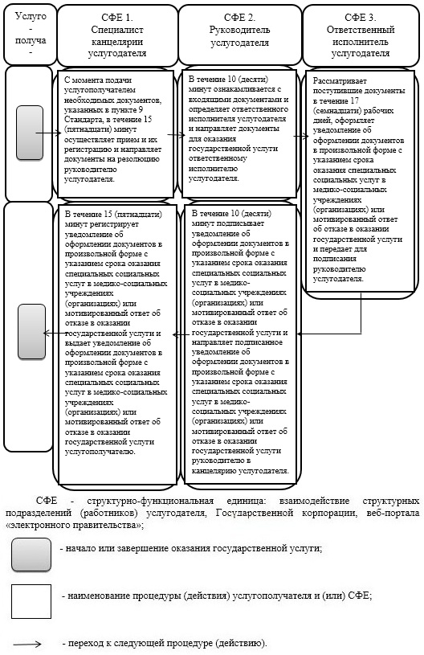

|  |  |
| --- | --- |
|  | Утвержден постановлением акимата Актюбинской области от 27.07.2015 года № 278 |

**Регламент государственной услуги "Оформление документов на оказание специальных социальных услуг в условиях ухода на дому"**

      Сноска. Регламент – в редакции постановления акимата Актюбинской области от 12.03.2018 № 120 (вводится в действие по истечении десяти календарных дней после дня его первого официального опубликования).

**1. Общие положения**

      1. Государственная услуга "Оформление документов на оказание специальных социальных услуг в условиях ухода на дому" (далее-государственная услуга) оказывается отделами занятости и социальных программ города Актобе и районов (далее - услугодатель).

      Прием заявлений и выдача результатов оказания государственной услуги осуществляются через:

      1) некоммерческое акционерное общество "Государственная корпорация" Правительство для граждан" (далее – Государственная корпорация);

      2) услугодателя.

      2. Форма оказания государственной услуги: бумажная.

      3. Результат оказания государственной услуги: уведомление об оформлении документов в произвольной форме с указанием срока оказания специальных социальных услуг в условиях ухода на дому, или мотивированный ответ об отказе в оказании государственной услуги в случаях и по основаниям, предусмотренным пунктом 10 стандарта государственной услуги "Оформление документов на оказание специальных социальных услуг в условиях ухода на дому", утвержденному приказом Министра здравоохранения и социального развития Республики Казахстан от 28 апреля 2015 года № 279 "Об утверждении стандартов государственных услуг в социально-трудовой сфере" (зарегистрированное в Реестре государственной регистрации нормативных правовых актов № 11342) (далее - Стандарт).

      Форма предоставления результата оказания государственной услуги: бумажная.

**2. Описание порядка действий структурных подразделений (работников) услугодателя в процессе оказания государственной услуги**

      4. Основанием для начала процедуры (действия) по оказанию государственной услуги является:

      при обращении в Государственную корпорацию, к услугодателю:

      перечень необходимых документов, указанных в пункте 9 Стандарта.

      5. Содержание каждой процедуры (действия), входящий в состав процесса оказания государственной услуги, длительность его выполнения и результат:

      1) специалист канцелярии услугодателя с момента подачи услугополучателем необходимых документов, указанных в пункте 9 Стандарта, в течение 15 (пятнадцати) минут осуществляет прием и их регистрацию.

      Результат - направляет документы на резолюцию руководителю услугодателя;

      2) руководитель услугодателя в течение 10 (десяти) минут ознакамливается с входящими документами и определяет ответственного исполнителя услугодателя.

      Результат – направляет документы для оказания государственной услуги ответственному исполнителю услугодателя;

      3) ответственный исполнитель услугодателя рассматривает поступившие документы в течение 14 (четырнадцати) рабочих дней, оформляет уведомление об оформлении документов в произвольной форме с указанием срока оказания специальных социальных услуг в условиях ухода на дому или мотивированный ответ об отказе в оказании государственной услуги.

      Результат - передает для подписания уведомление об оформлении документов в произвольной форме с указанием срока оказания специальных социальных услуг в условиях ухода на дому или мотивированный ответ об отказе в оказании государственной услуги руководителю услугодателя;

      4) руководитель услугодателя в течение 10 (десяти) минут подписывает уведомление об оформлении документов в произвольной форме с указанием срока оказания специальных социальных услуг в условиях ухода на дому или мотивированный ответ об отказе в оказании государственной услуги.

      Результат - направляет подписанное уведомление об оформлении документов в произвольной форме с указанием срока оказания специальных социальных услуг в условиях ухода на дому или мотивированный ответ об отказе в оказании государственной услуги в канцелярию услугодателя;

      5) специалист канцелярии услугодателя в течение 15 (пятнадцати) минут регистрирует уведомление об оформлении документов в произвольной форме с указанием срока оказания специальных социальных услуг в условиях ухода на дому или мотивированный ответ об отказе в оказании государственной услуги и выдает результат государственной услуги услугополучателю.

      Результат - выдает уведомление об оформлении документов в произвольной форме с указанием срока оказания специальных социальных услуг в условиях ухода на дому или мотивированный ответ об отказе в оказании государственной услуги услугополучателю.

**3. Описание порядка взаимодействия структурных подразделений (работников) услугодателя в процессе оказания государственной услуги**

      6. Перечень структурных подразделений (работников) услугодателя, которые участвуют в процессе оказания государственной услуги:

      1) специалист канцелярии услугодателя;

      2) руководитель услугодателя;

      3) ответственный исполнитель услугодателя.

**4. Описание порядка взаимодействия с Государственной корпорацией "Правительство для граждан" и (или) иными услугодателями, а также порядка использования информационных систем в процессе оказания государственной услуги**

      7. Описание порядка обращения в Государственную корпорацию, длительность обработки запроса услугополучателя и получения результата оказания государственной услуги:

      1) услугополучатель подает заявление и необходимые документы указанные в пункте 9 Стандарта в Государственную корпорацию, специалист Государственной корпорации в течение 15 (пятнадцати) минут принимает документы и направляет в накопительный отдел Государственной корпорации для передачи услугодателю;

      2) специалист канцелярии услугодателя в течение 15 (пятнадцати) минут регистрирует полученные документы и направляет на резолюцию руководителю услугодателя;

      3) руководитель услугодателя в течение 10 (десяти) минут ознакамливается с входящими документами и направляет ответственному исполнителю услугодателя;

      4) ответственный исполнитель услугодателя рассматривает поступившие документы в течение 13 (тринадцати) рабочих дней, оформляет уведомление об оформлении документов в произвольной форме с указанием срока оказания специальных социальных услуг в условиях ухода на дому или мотивированный ответ об отказе в оказании государственной услуги и передает для подписания руководителю услугодателя;

      5) руководитель услугодателя в течение 10 (десяти) минут подписывает уведомление об оформлении документов в произвольной форме с указанием срока оказания специальных социальных услуг в условиях ухода на дому или мотивированный ответ об отказе в оказании государственной услуги и направляет в канцелярию услугодателя;

      6) специалист канцелярии услугодателя в течение 15 (пятнадцати) минут регистрирует уведомление об оформлении документов в произвольной форме с указанием срока оказания специальных социальных услуг в условиях ухода на дому или мотивированный ответ об отказе в оказании государственной услуги и передает в Государственную корпорацию;

      7) специалист Государственной корпорации в течение 15 (пятнадцати) минут выдает уведомление об оформлении документов в произвольной форме с указанием срока оказания специальных социальных услуг в условиях ухода на дому или мотивированный ответ об отказе в оказании государственной услуги услугополучателю.

      8. Подробное описание последовательности процедур (действий), взаимодействий структурных подразделений (работников) услугодателя в процессе оказания государственной услуги, а также описание порядка взаимодействия с иными услугодателями и (или) Государственной корпорацией и порядка использования информационных систем в процессе оказания государственной услуги отражается в справочнике бизнес-процессов оказания государственной услуги согласно приложению к настоящему регламенту. Справочник бизнес-процессов оказания государственной услуги размещается на интернет-ресурсе услугодателя.

|  |  |
| --- | --- |
|  | Приложение к регламенту государственной услуги "Оформление документов на оказание специальных социальных услуг в условиях ухода на дому" |

**Справочник бизнес-процессов оказания государственной услуги "Оформление документов на оказание специальных социальных услуг в условиях ухода на дому"**



|  |  |
| --- | --- |
|  | Утвержден постановлением акимата Актюбинской области от 27.07.2015 года № 278 |

**Регламент государственной услуги ""Назначение социальной помощи отдельным категориям нуждающихся граждан по решениям местных представительных органов"**

      Сноска. Регламент – в редакции постановления акимата Актюбинской области от 12.03.2018 № 120 (вводится в действие по истечении десяти календарных дней после дня его первого официального опубликования).

**1. Общие положения**

      1. Государственная услуга "Назначение социальной помощи отдельным категориям нуждающихся граждан по решениям местных представительных органов" (далее - государственная услуга) оказывается отделами занятости и социальных программ города Актобе и районов (далее - услугодатель).

      Прием заявлений и выдача результатов оказания государственной услуги осуществляются через:

      1) услугодателя;

      2) акима поселка, села, сельского округа (далее - аким сельского округа);

      3) веб-портал "электронного правительства": www.egov.kz (далее - портал) инвалиды и лица, имеющие социально значимые заболевания.

      2. Форма оказания государственной услуги: электронная (частично автоматизированная) и (или) бумажная.

      3. Результат оказания государственной услуги: уведомление о назначении социальной помощи.

      Форма предоставления результата оказания государственной услуги: электронная и (или) бумажная.

**2. Описание порядка действий структурных подразделений (работников) услугодателя в процессе оказания государственной услуги**

      4. Основанием для начала процедуры (действия) по оказанию государственной услуги является:

      при обращении к услугодателю или акиму сельского округа, на портал: перечень необходимых документов, указанных в пункте 9 Стандарта.

      5. Содержание каждой процедуры (действия), входящий в состав процесса оказания государственной услуги, длительность его выполнения и результат:

      1) специалист канцелярии услугодателя или акима сельского округа с момента подачи услугополучателем необходимых документов, указанных в пункте 9 Стандарта, в течение 15 (пятнадцати) минут осуществляет прием и их регистрацию;

      Результат – направляет документы на резолюцию руководителю услугодателя или акиму сельского округа;

      2) руководитель услугодателя или аким сельского округа в течение 10 (десяти) минут ознакамливается с входящими документами и определяет ответственного исполнителя услугодателя или акима сельского округа.

      Результат – направляет документы для оказания государственной услуги ответственному исполнителю услугодателя или акима сельского округа;

      3) ответственный исполнитель услугодателя или акима сельского округа рассматривает поступившие документы в течение 8 (восьми) рабочих дней, и в течение 20 (двадцати) рабочих дней - в случаях недостаточности документов для оказания социальной помощи, либо невозможности предоставления заявителем необходимых документов в связи с их порчей, утерей, оформляет уведомление о назначении социальной помощи.

      Результат – передает для подписания уведомление о назначении социальной помощи руководителю услугодателя или акиму сельского округа;

      4) руководитель услугодателя или аким сельского округа в течение 10 (десяти) минут подписывает уведомление о назначении социальной помощи.

      Результат – направляет подписанное уведомление о назначении социальной помощи в канцелярию услугодателя или акима сельского округа;

      5) специалист канцелярии услугодателя или акима сельского округа в течение 15 (пятнадцати) минут регистрирует уведомление о назначении социальной помощи:

      специалист канцелярии акима сельского округа направляет уведомление о назначении социальной помощи в канцелярию услугодателя;

      специалист канцелярии услугодателя выдает результат государственной услуги услугополучателю.

      Результат – выдает уведомление о назначении социальной помощи услугополучателю.

**3. Описание порядка взаимодействия структурных подразделений (работников) услугодателя в процессе оказания государственной услуги**

      6. Перечень структурных подразделений (работников) услугодателя, которые участвуют в процессе оказания государственной услуги:

      1) специалист канцелярии услугодателя или акима сельского округа;

      2) руководитель услугодателя или аким сельского округа;

      3) ответственный исполнитель услугодателя или акима сельского округа.

**4. Описание порядка взаимодействия с веб-порталом "электронного правительства" www.e.gov.kz и (или) иными услугодателями, а также порядка использования информационных систем в процессе оказания государственной услуги**

      7. Описание порядка обращения и последовательности процедур (действий) услугодателя и услугополучателя при оказании государственной услуги через портал:

      1) услугополучатель осуществляет регистрацию на портале с помощью индивидуального идентификационного номера (далее – ИИН), а также пароля (осуществляется для незарегистрированного услугополучателя на портале);

      2) процесс 1 – процесс ввода услугополучателем ИИН и пароля (процесс авторизации) на портале для получения услуги;

      3) условие 1 – проверка на портале подлинности данных о зарегистрированном услугополучателе через ИИН и пароль;

      4) процесс 2 – формирование порталом сообщения об отказе в авторизации в связи с имеющимися нарушениями в данных услугополучателя;

      5) процесс 3 – выбор услугополучателем услуги, указанной в настоящем регламенте, вывод на экран формы запроса для оказания услуги и заполнение услугополучателем формы (ввод данных) с учетом ее структуры и форматных требований, прикрепление к форме запроса необходимых копий документов в электронном виде указанные в пункте 9 Стандарта, а также выбор услугополучателем регистрационного свидетельства электронной цифровой подписи (далее – ЭЦП) для удостоверения (подписания) запроса;

      6) условие 2 – проверка на портале срока действия регистрационного свидетельства ЭЦП и отсутствия в списке отозванных (аннулированных) регистрационных свидетельств, а также соответствия идентификационных данных (между ИИН указанным в запросе, и ИИН указанным в регистрационном свидетельстве ЭЦП);

      7) процесс 4 – формирование сообщения об отказе в запрашиваемой услуге в связи с не подтверждением подлинности ЭЦП услугополучателя;

      8) процесс 5 – направление электронного документа (запроса услугополучателя) удостоверенного (подписанного) ЭЦП услугополучателя через шлюз электронного правительства (далее – ШЭП) в информационную систему "Е-собес" (далее – ИС "Е-собес") для обработки запроса услугодателем;

      9) условие 3 – проверка услугодателем соответствия приложенных услугополучателем документов, указанных в пункте 9 Стандарта и основаниям для оказания услуги;

      10) процесс 6 - формирование сообщения об отказе в запрашиваемой услуге в связи с имеющимися нарушениями в документах услугополучателя;

      11) процесс 7 – получение услугополучателем результата услуги (уведомление в форме электронного документа) сформированного порталом.

      Результат государственной услуги направляется в "личный кабинет" услугополучателя в форме электронного документа, удостоверенного ЭЦП уполномоченного лица услугодателя.

      Функциональные взаимодействия информационных систем, задействованных при оказании государственной услуги через портал приведены диаграммой согласно приложению 1 к настоящему регламенту.

      8. Подробное описание последовательности процедур (действий), взаимодействий структурных подразделений (работников) услугодателя в процессе оказания государственной услуги, а также описание порядка взаимодействия с иными услугодателями и порядка использования информационных систем в процессе оказания государственной услуги отражается в справочнике бизнес-процессов оказания государственной услуги согласно приложению 2 к настоящему регламенту. Справочник бизнес-процессов оказания государственной услуги размещается на интернет-ресурсе услугодателя.

|  |  |
| --- | --- |
|  | Приложение 1 к регламенту государственной услуги "Назначение социальной помощи отдельным категориям нуждающихся граждан по решениям местных представительных органов" |

**Диаграмма функционального взаимодействия информационных систем, задействованных в оказании государственной услуги через портал**

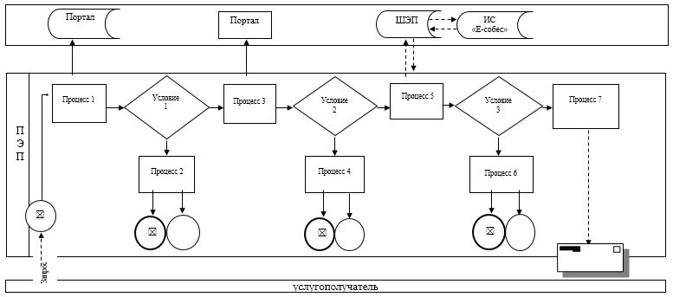

|  |  |
| --- | --- |
|  | Приложение 2 к регламенту государственной услуги "Назначение социальной помощи отдельным категориям нуждающихся граждан по решениям местных представительных органов" |

**Справочник бизнес-процессов оказания государственной услуги "Назначение социальной помощи отдельным категориям нуждающихся граждан по решениям местных представительных органов"**

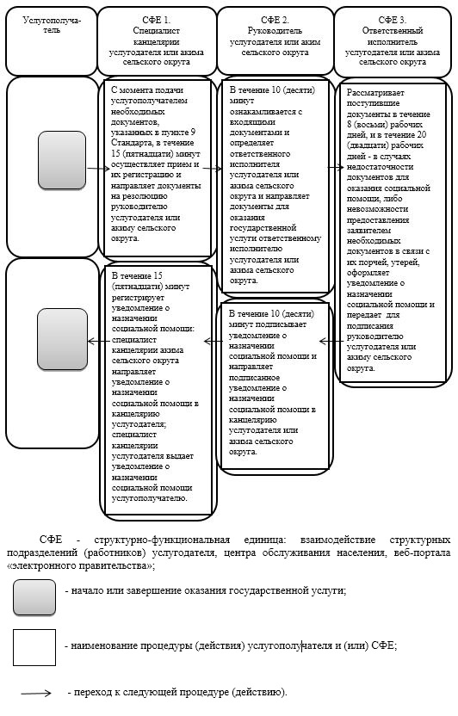

|  |  |
| --- | --- |
|  | Утвержден постановлением акимата Актюбинской области от 27.07.2015 года № 278 |

**Регламент государственной услуги "Возмещение затрат на обучение на дому детей инвалидов"**

      Сноска. Регламент – в редакции постановления акимата Актюбинской области от 12.03.2018 № 120 (вводится в действие по истечении десяти календарных дней после дня его первого официального опубликования).

**1. Общие положения**

      1. Государственная услуга "Возмещение затрат на обучение на дому детей инвалидов" (далее - государственная услуга) оказывается отделами занятости и социальных программ города Актобе и районов (далее - услугодатель).

      Прием заявлений и выдача результатов оказания государственной услуги осуществляются через:

      1) некоммерческое акционерное общество "Государственная корпорация "Правительство для граждан" (далее – Государственная корпорация);

      2) веб-портал "электронного правительства": www.egov.kz (далее-портал) при назначении возмещения затрат на обучение на дому детей инвалидов, а также получении информации о назначении возмещения затрат на обучение на дому детей инвалидов (далее - пособие).

      2. Форма оказания государственной услуги: электронная (полностью автоматизированная) и (или) бумажная.

      3. Результат оказания государственной услуги: уведомление о назначении пособия либо мотивированный ответ об отказе в оказании государственной услуги по основаниям, предусмотренными пунктами 10 и 10-1 стандарта государственной услуги "Возмещение затрат на обучение на дому детей инвалидов", утвержденному приказом Министра здравоохранения и социального развития Республики Казахстан от 28 апреля 2015 года № 279 "Об утверждении стандартов государственных услуг в социально-трудовой сфере" (зарегистрированное в Реестре государственной регистрации нормативных правовых актов № 11342) (далее - Стандарт).

      Форма предоставления результата оказания государственной услуги: электронная и (или) бумажная.

**2. Описание порядка действий структурных подразделений (работников) услугодателя в процессе оказания государственной услуги**

      4. Основанием для начала процедуры (действия) по оказанию государственной услуги является:

      при обращении в Государственную корпорацию и портал:

      перечень необходимых документов, указанных в пункте 9 Стандарта.

      5. Содержание каждой процедуры (действия), входящий в состав процесса оказания государственной услуги, длительность его выполнения и результат:

      1) специалист канцелярии услугодателя с момента получения с Государственной корпорации необходимых документов, указанных в пункте 9 Стандарта, в течение 15 (пятнадцати) минут осуществляет прием и их регистрацию.

      Результат - направляет документы на резолюцию руководителю услугодателя;

      2) руководитель услугодателя в течение 10 (десяти) минут ознакамливается с входящими документами и определяет ответственного исполнителя услугодателя.

      Результат – направляет документы для оказания государственной услуги ответственному исполнителю услугодателя;

      3) ответственный исполнитель услугодателя рассматривает поступившие документы в течение 9 (девяти) рабочих дней, оформляет уведомление о назначении пособия либо мотивированный ответ об отказе в оказании государственной услуги.

      Результат - передает для подписания уведомление о назначении пособия либо мотивированный ответ об отказе в оказании государственной услуги руководителю услугодателя;

      4) руководитель услугодателя в течение 10 (десяти) минут подписывает уведомление о назначении пособия либо мотивированный ответ об отказе в оказании государственной услуги.

      Результат - направляет подписанное уведомление о назначении пособия либо мотивированный ответ об отказе в оказании государственной услуги в канцелярию услугодателя;

      5) специалист канцелярии услугодателя в течение 15 (пятнадцати) минут регистрирует уведомление о назначении пособия либо мотивированный ответ об отказе в оказании государственной услуги и передает результат государственной услуги в Государственную корпорацию для выдачи услугополучателю.

      Результат - передает уведомление о назначении пособия либо мотивированный ответ об отказе в оказании государственной услуги в Государственную корпорацию для выдачи услугополучателю.

**3. Описание порядка взаимодействия структурных подразделений (работников) услугодателя в процессе оказания государственной услуги**

      6. Перечень структурных подразделений (работников) услугодателя, которые участвуют в процессе оказания государственной услуги:

      1) специалист канцелярии услугодателя;

      2) руководитель услугодателя;

      3) ответственный исполнитель услугодателя.

**4. Описание порядка взаимодействия с Государственной корпорацией "Правительство для граждан" и (или) иными услугодателями, а также порядка использования информационных систем в процессе оказания государственной услуги**

      7. Описание порядка обращения в Государственную корпорацию и длительность обработки запроса услугополучателя:

      1) услугополучатель подает заявление и необходимые документы указанные в пункте 9 Стандарта в Государственную корпорацию, которое осуществляется в операционном зале посредством "безбарьерного" обслуживания путем электронной очереди (в течение 2-х минут);

      2) процесс 1 - ввод оператора Государственной корпорации в Автоматизированное рабочее место Интегрированной информационной системы Государственной корпорации (далее - АРМ ИИС ГК) логина и пароля (процесс авторизации) для оказания услуги (в течение 1 минуты);

      3) процесс 2 – выбор оператором Государственной корпорации, вывод на экран формы запроса для оказания государственной услуги и ввод оператором Государственной корпорации данных услугополучателя, а также данных по доверенности представителя услугополучателя (при нотариально удостоверенной доверенности, при ином удостоверении доверенности-данные доверенности не заполняются) (в течение 2-х минут);

      4) процесс 3 – направление запроса через шлюз электронного правительства (далее – ШЭП) в государственную базу данных физических лиц (далее - ГБД ФЛ) о данных услугополучателя (в течение 2-х минут);

      5) условие 1 – проверка наличия данных услугополучателя в ГБД ФЛ (в течение 1 минуты);

      6) процесс 4 – формирование сообщения о невозможности получения данных в связи с отсутствием данных услугополучателя в ГБД ФЛ (в течение 2-х минут);

      7) процесс 5 - направление электронного документа (запроса услугополучателя) удостоверенного (подписанного) ЭЦП оператора Государственной корпорации через шлюз электронного правительства (далее – ШЭП) в информационную систему "Е-собес" (далее – ИС "Е-собес") (в течение 2-х минут);

      8. Описание процесса получения результата оказания государственной услуги через Государственную корпорацию и его длительность:

      1) процесс 6 - регистрация электронного документа в ИС "Е-собес" (в течение 2-х минут);

      2) условие 2 - проверка (обработка) услугодателем соответствия приложенных услугополучателем документов, указанных в пункте 9 Стандарта и основаниям для оказания услуги (в течение 2-х минут);

      3) процесс 7 - формирование сообщения об отказе в запрашиваемой услуге в связи с имеющимися нарушениями в документах услугополучателя (в течение 2-х минут);

      4) процесс 8 - получение услугополучателем через оператора Государственной корпорации результата услуги (уведомление о назначении пособия) (в течение 2-х минут).

      9. Описание порядка обращения и последовательности процедур (действий) услугодателя и услугополучателя при оказании государственной услуги через портал:

      1) услугополучатель осуществляет регистрацию на портале с помощью индивидуального идентификационного номера (далее - ИИН), а также пароля (осуществляется для незарегистрированного услугополучателя на портале);

      2) процесс 1 – процесс ввода услугополучателем ИИН и пароля (процесс авторизации) на портале для получения услуги;

      3) условие 1 – проверка на портале подлинности данных о зарегистрированном услугополучателе через ИИН и пароль;

      4) процесс 2 – формирование порталом сообщения об отказе в авторизации в связи с имеющимися нарушениями в данных услугополучателя;

      5) процесс 3 – выбор услугополучателем услуги, указанной в настоящем регламенте, вывод на экран формы запроса для оказания услуги и заполнение услугополучателем формы (ввод данных) с учетом ее структуры и форматных требований, прикрепление к форме запроса необходимых копий документов в электронном виде указанные в пункте 9 Стандарта, а также выбор услугополучателем регистрационного свидетельства ЭЦП для удостоверения (подписания) запроса;

      6) условие 2 – проверка на портале срока действия регистрационного свидетельства ЭЦП и отсутствия в списке отозванных (аннулированных) регистрационных свидетельств, а также соответствия идентификационных данных (между ИИН указанным в запросе, и ИИН указанным в регистрационном свидетельстве ЭЦП);

      7) процесс 4 – формирование сообщения об отказе в запрашиваемой услуге в связи с не подтверждением подлинности ЭЦП услугополучателя;

      8) процесс 5 – направление электронного документа (запроса услугополучателя) удостоверенного (подписанного) ЭЦП услугополучателя через ШЭП в ИС "Е-собес" для обработки запроса услугодателем;

      9) условие 3 - проверка услугодателем соответствия приложенных услугополучателем документов, указанных в пункте 9 Стандарта и основаниям для оказания услуги;

      10) процесс 6 - формирование сообщения об отказе в запрашиваемой услуге в связи с имеющимися нарушениями в документах услугополучателя;

      11) процесс 7 - получение услугополучателем результата услуги (уведомление в форме электронного документа) сформированного порталом.

      Результат государственной услуги направляется в "личный кабинет" услугополучателя в форме электронного документа, удостоверенного ЭЦП уполномоченного лица услугодателя.

      Функциональные взаимодействия информационных систем, задействованных в оказании государственной услуги через портал приведены диаграммой согласно приложению 1 к настоящему регламенту.

      10. Подробное описание последовательности процедур (действий), взаимодействий структурных подразделений (работников) услугодателя в процессе оказания государственной услуги, а также описание порядка взаимодействия с иными услугодателями и (или) Государственной корпорацией и порядка использования информационных систем в процессе оказания государственной услуги отражается в справочнике бизнес-процессов оказания государственной услуги согласно приложению 2 к настоящему регламенту. Справочник бизнес-процессов оказания государственной услуги размещается на интернет-ресурсе услугодателя.

|  |  |
| --- | --- |
|  | Приложение 1 к регламенту государственной услуги "Возмещение затрат на обучение на дому детей инвалидов" |

**Диаграмма функционального взаимодействия информационных систем, задействованных в оказании государственной услуги через портал**

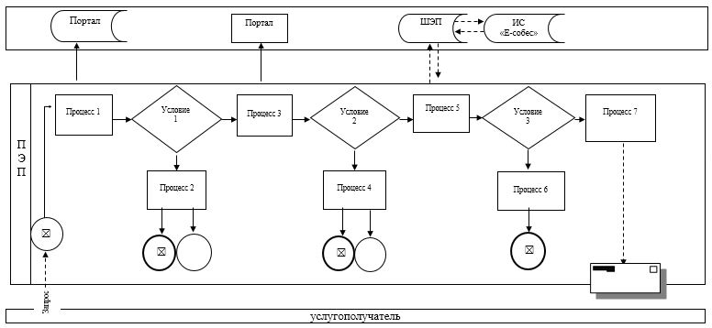

|  |  |
| --- | --- |
|  | Приложение 2 к регламенту государственной услуги "Возмещение затрат на обучение на дому детей инвалидов" |

**Справочник бизнес-процессов оказания государственной услуги "Возмещение затрат на обучение на дому детей инвалидов"**

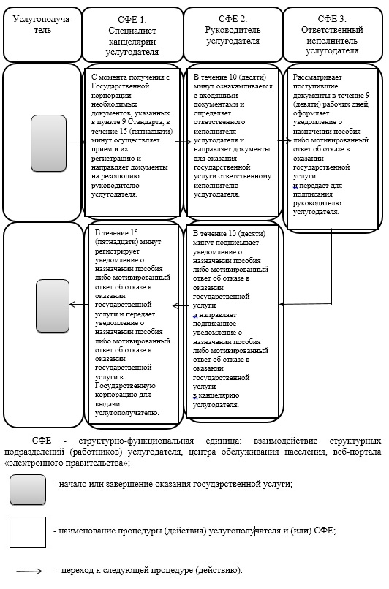

|  |  |
| --- | --- |
|  | Утвержден постановлением акимата Актюбинской области от 27.07.2015 года № 278 |

**Регламент государственной услуги "Назначение социальной помощи специалистам социальной сферы, проживающим и работающим в сельских населенных пунктах, по приобретению топлива"**

      Сноска. Регламент – в редакции постановления акимата Актюбинской области от 12.03.2018 № 120 (вводится в действие по истечении десяти календарных дней после дня его первого официального опубликования).

**1. Общие положения**

      1. Государственная услуга "Назначение социальной помощи специалистам социальной сферы, проживающим и работающим в сельских населенных пунктах, по приобретению топлива" (далее - государственная услуга) оказывается отделами занятости и социальных программ города Актобе и районов (далее - услугодатель).

      Прием заявлений и выдача результатов оказания государственной услуги осуществляются через:

      1) некоммерческое акционерное общество "Государственная корпорация "Правительство для граждан" (далее – Государственная корпорация);

      2) услугодателя;

      3) акима поселка, села, сельского округа (далее - аким сельского округа), в случае отсутствия услугодателя по месту жительства.

      2. Форма оказания государственной услуги: бумажная.

      3. Результат оказания государственной услуги: уведомление о назначении социальной помощи специалистам социальной сферы, проживающим и работающим в сельских населенных пунктах, по приобретению топлива либо расписка об отказе в приеме документов по основаниям, предусмотренным пунктом 10 стандарта государственной услуги "Назначение социальной помощи специалистам социальной сферы, проживающим и работающим в сельских населенных пунктах, по приобретению топлива", утвержденному приказом Министра здравоохранения и социального развития Республики Казахстан от 28 апреля 2015 года № 279 "Об утверждении стандартов государственных услуг в социально-трудовой сфере" (зарегистрированное в Реестре государственной регистрации нормативных правовых актов № 11342) (далее - Стандарт).

      Форма предоставления результата оказания государственной услуги: бумажная.

**2. Описание порядка действий структурных подразделений (работников) услугодателя в процессе оказания государственной услуги**

      4. Основанием для начала процедуры (действия) по оказанию государственной услуги является:

      при обращении к услугодателю, акиму сельского округа либо Государственную корпорацию:

      перечень необходимых документов, указанных в пункте 9 Стандарта.

      5. Содержание каждой процедуры (действия), входящей в состав процесса оказания государственной услуги, длительность его выполнения и результат:

      1) специалист канцелярии услугодателя или аким сельского округа с момента подачи услугополучателем необходимых документов, указанных в пункте 9 Стандарта, в течение 15 (пятнадцати) минут осуществляет прием и их регистрацию;

      Результат – направляет документы на резолюцию руководителю услугодателя или акиму сельского округа;

      2) руководитель услугодателя или аким сельского округа в течение 10 (десяти) минут ознакамливается с входящими документами и определяет ответственного исполнителя услугодателя или акима сельского округа.

      Результат – направляет документы для оказания государственной услуги ответственному исполнителю услугодателя или акима сельского округа;

      3) ответственный исполнитель услугодателя рассматривает поступившие документы в течение 10 (десяти) рабочих дней, ответственный исполнитель акима сельского округа в течение 15 (пятнадцати) рабочих дней и оформляет уведомление о назначении социальной помощи.

      Результат – передает уведомление о назначении социальной помощи для подписания руководителю услугодателя или акиму сельского округа;

      4) руководитель услугодателя или аким сельского округа в течение 10 (десяти) минут подписывает уведомление о назначении социальной помощи.

      Результат – направляет подписанное уведомление о назначении социальной помощи в канцелярию услугодателя или акима сельского округа;

      5) специалист канцелярии услугодателя или акима сельского округа в течение 15 (пятнадцати) минут регистрирует уведомление о назначении социальной помощи:

      специалист канцелярии акима сельского округа направляет уведомление о назначении социальной помощи в канцелярию услугодателя;

      специалист канцелярии услугодателя выдает результат государственной услуги услугополучателю.

      Результат – выдает уведомление о назначении социальной помощи услугополучателю.

**3. Описание порядка взаимодействия структурных подразделений (работников) услугодателя в процессе оказания государственной услуги**

      6. Перечень структурных подразделений (работников) услугодателя, которые участвуют в процессе оказания государственной услуги:

      1) специалист канцелярии услугодателя или акима сельского округа;

      2) руководитель услугодателя или аким сельского округа;

      3) ответственный исполнитель услугодателя или акима сельского округа.

**4. Описание порядка взаимодействия с Государственной корпорацией "Правительство для граждан" и (или) иными услугодателями, а также порядка использования информационных систем в процессе оказания государственной услуги**

      7. Описание порядка обращения в Государственную корпорацию, длительность обработки запроса услугополучателя и получения результата оказания государственной услуги:

      1) услугополучатель подает заявление и необходимые документы указанные в пункте 9 Стандарта в Государственную корпорацию, специалист Государственной корпорации в течение 15 (пятнадцать) минут принимает документы и направляет в накопительный отдел Государственной корпорации для передачи услугодателю;

      2) специалист канцелярии услугодателя в течение 15 (пятнадцати) минут регистрирует полученные документы и направляет на резолюцию руководителю услугодателя;

      3) руководитель услугодателя в течение 10 (десяти) минут ознакамливается с входящими документами и направляет ответственному исполнителю услугодателя;

      4) ответственный исполнитель услугодателя рассмотривает поступившие документы в течение 9 (девяти) рабочих дней, оформляет уведомление о назначении социальной помощи и передает для подписания руководителю услугодателя;

      5) руководитель услугодателя в течение 10 (десяти) минут подписывает уведомление о назначении социальной помощи и направляет в канцелярию услугодателя;

      6) специалист канцелярии услугодателя в течение 15 (пятнадцати) минут регистрирует уведомление о назначении социальной помощи и передает в Государственную корпорацию;

      7) специалист Государственной корпорации в течение 15 (пятнадцати) минут выдает уведомление о назначении социальной помощи услугополучателю.

      8. Подробное описание последовательности процедур (действий), взаимодействий структурных подразделений (работников) услугодателя в процессе оказания государственной услуги, а также описание порядка взаимодействия с иными услугодателями и (или) Государственной корпорацией и порядка использования информационных систем в процессе оказания государственной услуги отражается в справочнике бизнес-процессов оказания государственной услуги согласно приложению к настоящему регламенту. Справочник бизнес-процессов оказания государственной услуги размещается на интернет-ресурсе услугодателя.

|  |  |
| --- | --- |
|  | Приложение к регламенту государственной услуги "Назначение социальной помощи специалистам социальной сферы, проживающим и работающим в сельских населенных пунктах, по приобретению топлива" |

**Справочник бизнес-процессов оказания государственной услуги "Назначение социальной помощи специалистам социальной сферы, проживающим и работающим в сельских населенных пунктах, по приобретению топлива"**

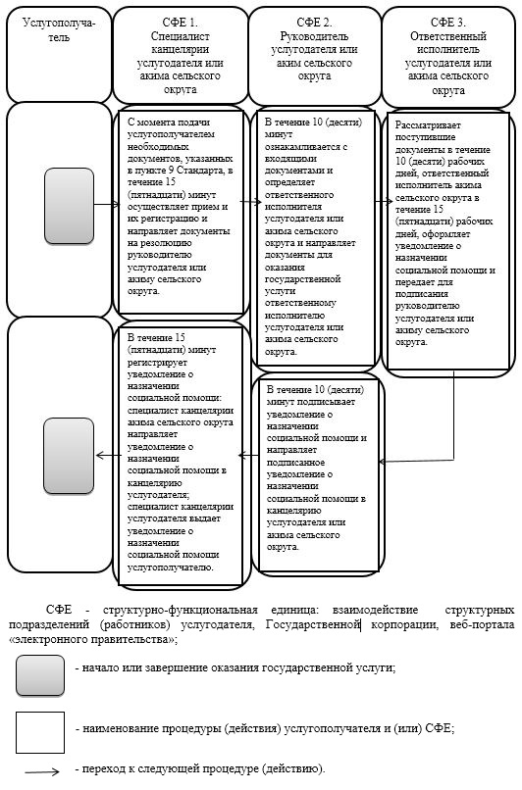

|  |  |
| --- | --- |
|  | Утвержден постановлением акимата Актюбинской области от 27.07.2015 года № 278 |

**Регламент государственной услуги "Выдача справки, подтверждающей принадлежность заявителя (семьи) к получателям адресной социальной помощи"**

      Сноска. Регламент – в редакции постановления акимата Актюбинской области от 12.03.2018 № 120 (вводится в действие по истечении десяти календарных дней после дня его первого официального опубликования).

**1. Общие положения**

      1. Государственная услуга "Выдача справки, подтверждающей принадлежность заявителя (семьи) к получателям адресной социальной помощи" (далее - государственная услуга) оказывается отделами занятости и социальных программ города Актобе и районов и акимами поселка, села, сельского округа (далее - услугодатель).

      Прием заявлений и выдача результатов оказания государственной услуги осуществляются через:

      1) некоммерческое акционерное общество "Государственная корпорация "Правительство для граждан" (далее – Государственная корпорация);

      2) услугодателя;

      3) веб-портал "электронного правительства": www.egov.kz (далее - портал);

      4) коммунальное государственное учреждение "Центр занятости населения" (далее – Центр).

      2. Форма оказываемой государственной услуги: бумажная и (или) электронная (полностью автоматизированная).

      3. Результат оказания государственной услуги: справка, подтверждающая принадлежность (либо отсутствие принадлежности) услугополучателя к получателям адресной социальной помощи либо Государственной корпорацией и Центром выдается расписка об отказе в приеме документов по основаниям, предусмотренным пунктом 10 стандарта государственной услуги "Выдача справки, подтверждающей принадлежность заявителя (семьи) к получателям адресной социальной помощи", утвержденному приказом Министра здравоохранения и социального развития Республики Казахстан от 28 апреля 2015 года № 279 "Об утверждении стандартов государственных услуг в социально-трудовой сфере" (зарегистрированное в Реестре государственной регистрации нормативных правовых актов № 11342) (далее - Стандарт).

      Форма предоставления результата оказания государственной услуги: бумажная и (или) электронная.

**2. Описание порядка действий структурных подразделений (работников) услугодателя в процессе оказания государственной услуги**

      4. Основанием для начала процедуры (действия) по оказанию государственной услуги является;

      при обращении в Государственную корпорацию, услугодателю, портал и в Центр:

      перечень необходимых документов, указанных в пункте 9 Стандарта.

      5. Содержание каждой процедуры (действия), входящий в состав процесса оказания государственной услуги, длительность его выполнения и результат:

      1) специалист канцелярии услугодателя с момента подачи услугополучателем необходимых документов, указанных в пункте 9 Стандарта, в течение 3 (трех) минут осуществляет прием и их регистрацию.

      Результат - направляет документы на резолюцию руководителю услугодателя;

      2) руководитель услугодателя в течение 2 (двух) минут ознакамливается с входящими документами и определяет ответственного исполнителя услугодателя.

      Результат - направляет документы ответственному исполнителю услугодателя;

      3) ответственный исполнитель услугодателя рассматривает поступившие документы в течение 15 (пятнадцати) минут и оформляет справку, подтверждающую принадлежность (либо отсутствие принадлежности) услугополучателя к получателям адресной социальной помощи.

      Результат - передает справку, подтверждающую принадлежность (либо отсутствие принадлежности) услугополучателя к получателям адресной социальной помощи для подписания руководителю услугодателя;

      4) руководитель услугодателя в течение 2 (двух) минут подписывает справку, подтверждающую принадлежность (либо отсутствие принадлежности) услугополучателя к получателям адресной социальной помощи.

      Результат - направляет подписанную справку, подтверждающую принадлежность (либо отсутствие принадлежности) услугополучателя к получателям адресной социальной помощи в канцелярию услугодателя;

      5) специалист канцелярии услугодателя в течение 3 (трех) минут регистрирует справку, подтверждающую принадлежность (либо отсутствие принадлежности) услугополучателя к получателям адресной социальной помощи и выдает результат государственной услуги услугополучателю.

      Результат - выдает справку, подтверждающую принадлежность (либо отсутствие принадлежности) услугополучателя к получателям адресной социальной помощи услугополучателю.

**3. Описание порядка взаимодействия структурных подразделений (работников) услугодателя в процессе оказания государственной услуги**

      6. Перечень структурных подразделений (работников) услугодателя, которые участвуют в процессе оказания государственной услуги:

      1) специалист канцелярии услугодателя;

      2) руководитель услугодателя;

      3) ответственный исполнитель услугодателя.

**4. Описание порядка взаимодействия с Государственной корпорацией "Правительство для граждан" и (или) иными услугодателями, а также порядка использования информационных систем в процессе оказания государственной услуги**

      7. Описание порядка обращения в Государственную корпорацию и длительность обработки запроса услугополучателя:

      1) услугополучатель подает заявление и необходимые документы указанные в пункте 9 Стандарта в Государственную корпорацию, которое осуществляется в операционном зале посредством "безбарьерного" обслуживания путем электронной очереди (в течение 2-х минут);

      2) процесс 1 – ввод оператора Государственной корпорации в Автоматизированное рабочее место Интегрированной информационной системы Государственной корпорации (далее – АРМ ИИС ГК) логина и пароля (процесс авторизации) для оказания услуги (в течение 1 минуты);

      3) процесс 2 – выбор оператором Государственной корпорации, вывод на экран формы запроса для оказания государственной услуги и ввод оператором Государственной корпорации данных услугополучателя, а также данных по доверенности представителя услугополучателя (при нотариально удостоверенной доверенности, при ином удостоверении доверенности-данные доверенности не заполняются) (в течение 2-х минут);

      4) процесс 3 – направление запроса через шлюз электронного правительства (далее – ШЭП) в государственную базу данных физических лиц (далее - ГБД ФЛ) о данных услугополучателя (в течение 2-х минут);

      5) условие 1 – проверка наличия данных услугополучателя в ГБД ФЛ (в течение 1 минуты);

      6) процесс 4 – формирование сообщения о невозможности получения данных в связи с отсутствием данных услугополучателя в ГБД ФЛ (в течение 2-х минут);

      7) процесс 5 - направление электронного документа (запроса услугополучателя) удостоверенного (подписанного) ЭЦП оператора Государственной корпорации через ШЭП в информационную систему "Е-собес" (далее – ИС "Е-собес") (в течение 2-х минут);

      8. Описание процесса получения результата оказания государственной услуги через Государственную корпорацию и его длительность:

      1) процесс 6 – регистрация электронного документа в ИС "Е-собес" (в течение 2-х минут);

      2) условие 2 – проверка (обработка) услугодателем соответствия приложенных услугополучателем документов, указанных в пункте 9 Стандарта и основаниям для оказания услуги (в течение 2-х минут);

      3) процесс 7 - формирование сообщения об отказе в запрашиваемой услуге в связи с имеющимися нарушениями в документах услугополучателя (в течение 2-х минут);

      4) процесс 8 – получение услугополучателем через оператора Государственной корпорации результата услуги (справка) (в течение 2-х минут).

      9. Описание порядка обращения и последовательности процедур (действий) услугодателя и услугополучателя при оказании государственной услуги через портал:

      1) услугополучатель осуществляет регистрацию на портале с помощью индивидуального идентификационного номера (далее - ИИН), а также пароля (осуществляется для незарегистрированного услугополучателя на портале);

      2) процесс 1 – процесс ввода услугополучателем ИИН и пароля (процесс авторизации) на портале для получения услуги;

      3) условие 1 – проверка на портале подлинности данных о зарегистрированном услугополучателе через ИИН и пароль;

      4) процесс 2 – формирование порталом сообщения об отказе в авторизации в связи с имеющимися нарушениями в данных услугополучателя;

      5) процесс 3 – выбор услугополучателем услуги, указанной в настоящем регламенте, вывод на экран формы запроса для оказания услуги и заполнение услугополучателем формы (ввод данных) с учетом ее структуры и форматных требований, прикрепление к форме запроса необходимых копий документов в электронном виде указанные в пункте 9 Стандарта, а также выбор услугополучателем регистрационного свидетельства ЭЦП для удостоверения (подписания) запроса;

      6) условие 2 – проверка на портале срока действия регистрационного свидетельства ЭЦП и отсутствия в списке отозванных (аннулированных) регистрационных свидетельств, а также соответствия идентификационных данных (между ИИН указанным в запросе, и ИИН указанным в регистрационном свидетельстве ЭЦП);

      7) процесс 4 – формирование сообщения об отказе в запрашиваемой услуге в связи с не подтверждением подлинности ЭЦП услугополучателя;

      8) процесс 5 – направление электронного документа (запроса услугополучателя) удостоверенного (подписанного) ЭЦП услугополучателя через ШЭП в ИС "Е-собес" для обработки запроса услугодателем;

      9) условие 3 – проверка услугодателем соответствия приложенных услугополучателем документов, указанных в пункте 9 Стандарта и основаниям для оказания услуги;

      10) процесс 6 - формирование сообщения об отказе в запрашиваемой услуге в связи с имеющимися нарушениями в документах услугополучателя;

      11) процесс 7 – получение услугополучателем результата услуги (справка в форме электронного документа) сформированного порталом.

      Результат государственной услуги направляется в "личный кабинет" услугополучателя в форме электронного документа, удостоверенного ЭЦП уполномоченного лица услугодателя.

      Функциональные взаимодействия информационных систем, задействованных в оказании государственной услуги через портал приведены диаграммой согласно приложению 1 к настоящему регламенту.

      10. Подробное описание последовательности процедур (действий), взаимодействий структурных подразделений (работников) услугодателя в процессе оказания государственной услуги, а также описание порядка взаимодействия с иными услугодателями и (или) Государственной корпорацией и порядка использования информационных систем в процессе оказания государственной услуги отражается в справочнике бизнес-процессов оказания государственной услуги согласно приложению 2 к настоящему регламенту. Справочник бизнес-процессов оказания государственной услуги размещается на интернет-ресурсе услугодателя.

|  |  |
| --- | --- |
|  | Приложение 1 к регламенту государственной услуги "Выдача справки, подтверждающей принадлежность заявителя (семьи) к получателям адресной социальной помощи" |

**Диаграмма функционального взаимодействия информационных систем, задействованных в оказании государственной услуги через портал**

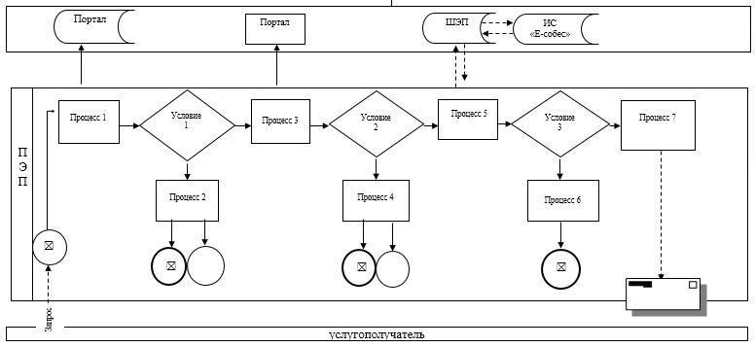

|  |  |
| --- | --- |
|  | Приложение 2 к регламенту государственной услуги "Выдача справки, подтверждающей принадлежность заявителя (семьи) к получателям адресной социальной помощи" |

**Справочник бизнес-процессов оказания государственной услуги "Выдача справки, подтверждающей принадлежность заявителя (семьи) к получателям адресной социальной помощи"**

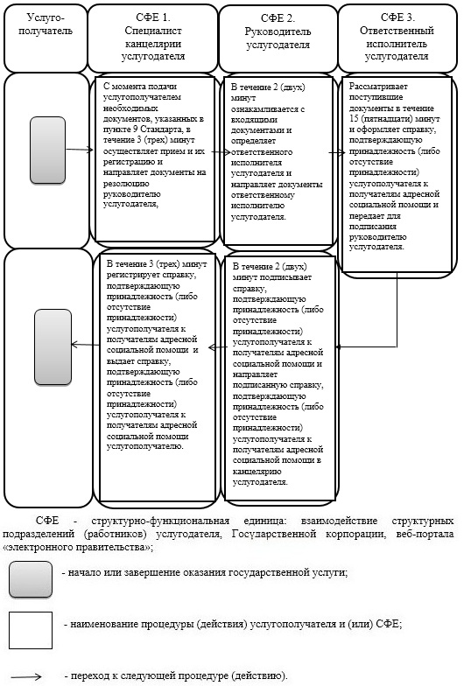

|  |  |
| --- | --- |
|  | Утвержден постановлением акимата Актюбинской области от 27.07.2015 года № 278 |

**Регламент "Выдача направлений лицам на участие в активных мерах содействия занятости"**

      Сноска. Регламент – в редакции постановления акимата Актюбинской области от 12.03.2018 № 120 (вводится в действие по истечении десяти календарных дней после дня его первого официального опубликования).

**1. Общие положения**

      1. Государственная услуга "Выдача направлений лицам на участие в активных мерах содействия занятости" (далее - государственная услуга) оказывается коммунальными государственными учреждениями "Центр занятости населения" города Актобе и районов (далее - услугодатель).

      Прием документов и выдача результатов оказания государственной услуги осуществляются через:

      1) канцелярию услугодателя;

      2) веб-портал "электронного правительства": www.egov.kz (далее-портал).

      2. Форма оказания государственной услуги: электронная (частично автоматизированная) и (или) бумажная.

      3. Результат оказания государственной услуги - выдача направления лицам на участие в активных мерах содействия занятости, которая включает в себя:

      направление для трудоустройства;

      направление на молодежную практику;

      направление на социальные рабочие места;

      направление на общественные работы (далее - направление) либо мотивированный ответ об отказе в оказании государственной услуги по основаниям, предусмотренным пунктом 10 стандарта государственной услуги "Выдача направлений лицам на участие в активных мерах содействия занятости", утвержденному приказом Министра здравоохранения и социального развития Республики Казахстан от 28 апреля 2015 года № 279 "Об утверждении стандартов государственных услуг в социально-трудовой сфере" (зарегистрированное в Реестре государственной регистрации нормативных правовых актов № 11342) (далее - Стандарт).

      Форма предоставления результата оказания государственной услуги: электронная и (или) бумажная.

**2. Описание порядка действий структурных подразделений (работников) услугодателя в процессе оказания государственной услуги**

      4. Основанием для начала процедуры (действия) по оказанию государственной услуги является:

      при обращении к услугодателю, на портал:

      перечень необходимых документов, указанных в пункте 9 Стандарта.

      5. Содержание каждой процедуры (действия), входящей в состав процесса оказания государственной услуги, длительность его выполнения и результат:

      1) специалист канцелярии услугодателя с момента подачи услугополучателем необходимых документов, указанных в пункте 9 Стандарта, в течение 5 (пяти) минут осуществляет прием и их регистрацию.

      Результат - направляет документы на резолюцию руководителю услугодателя;

      2) руководитель услугодателя в течение 5 (пяти) минут ознакамливается с входящими документами и определяет ответственного исполнителя услугодателя.

      Результат - направляет документы для оказания государственной услуги ответственному исполнителю услугодателя;

      3) ответственный исполнитель услугодателя рассматривает поступившие документы в течение 10 (десяти) минут и оформляет направление либо мотивированный ответ об отказе в оказании государственной услуги.

      Результат - передает для подписания направление либо мотивированный ответ об отказе в оказании государственной услуги руководителю услугодателя;

      4) руководитель услугодателя в течение 5 (пяти) минут подписывает направление либо мотивированный ответ об отказе в оказании государственной услуги.

      Результат - направляет подписанное направление либо мотивированный ответ об отказе в оказании государственной услуги в канцелярию услугодателя;

      5) специалист канцелярии услугодателя в течение 5 (пяти) минут регистрирует направление либо мотивированный ответ об отказе в оказании государственной услуги и выдает результат государственной услуги услугополучателю.

      Результат – выдает направление либо мотивированный ответ об отказе в оказании государственной услуги услугополучателю.

**3. Описание порядка взаимодействия структурных подразделений (работников) услугодателя в процессе оказания государственной услуги**

      6. Перечень структурных подразделений (работников) услугодателя, которые участвуют в процессе оказания государственной услуги:

      1) специалист канцелярии услугодателя;

      2) руководитель услугодателя;

      3) ответственный исполнитель услугодателя.

**4. Описание порядка взаимодействия с веб-порталом "электронного правительства" www.egov.kz и (или) иными услугодателями, а также порядка использования информационных систем в процессе оказания государственной услуги**

      7. Описание порядка обращения и последовательности процедур (действий) услугодателя и услугополучателя при оказании государственной услуги через портал:

      1) услугополучатель осуществляет регистрацию на портале с помощью индивидуального идентификационного номера (далее - ИИН), а также пароля (осуществляется для незарегистрированного услугополучателя на портале);

      2) процесс 1 - процесс ввода услугополучателем ИИН и пароля (процесс авторизации) на портале для получения услуги;

      3) условие 1 - проверка на портале подлинности данных о зарегистрированном услугополучателе через ИИН и пароль;

      4) процесс 2 – формирование порталом сообщения об отказе в авторизации в связи с имеющимися нарушениями в данных услугополучателя;

      5) процесс 3 – выбор услугополучателем услуги, указанной в настоящем регламенте, вывод на экран формы запроса для оказания услуги и заполнение услугополучателем формы (ввод данных) с учетом ее структуры и форматных требований, прикрепление к форме запроса необходимых копий документов в электронном виде указанные в пункте 9 Стандарта, а также выбор услугополучателем регистрационного свидетельства электронной цифровой подписи (далее -ЭЦП) для удостоверения (подписания) запроса;

      6) условие 2 – проверка на портале срока действия регистрационного свидетельства ЭЦП и отсутствия в списке отозванных (аннулированных) регистрационных свидетельств, а также соответствия идентификационных данных (между ИИН указанным в запросе, и ИИН указанным в регистрационном свидетельстве ЭЦП);

      7) процесс 4 – формирование сообщения об отказе в запрашиваемой услуге в связи с не подтверждением подлинности ЭЦП услугополучателя;

      8) процесс 5 – направление электронного документа (запроса услугополучателя) удостоверенного (подписанного) ЭЦП услугополучателя через шлюз электронного правительства (далее – ШЭП) в автоматизированную информационную систему "Рынок труда" (далее – АИС "Рынок труда") для обработки запроса услугодателем;

      9) условие 3 – проверка услугодателем соответствия приложенных услугополучателем документов, указанных в пункте 9 Стандарте и основаниям для оказания услуги;

      10) процесс 6 - формирование сообщения об отказе в запрашиваемой услуге в связи с имеющимися нарушениями в документах услугополучателя;

      11) процесс 7 – получение услугополучателем результата услуги (направление в форме электронного документа) сформированного порталом.

      Результат государственной услуги направляется в "личный кабинет" услугополучателя в форме электронного документа, удостоверенного ЭЦП уполномоченного лица услугодателя.

      Функциональные взаимодействия информационных систем, задействованных при оказании государственной услуги через портал приведены диаграммой согласно приложению 1 к настоящему регламенту.

      8. Подробное описание последовательности процедур (действий), взаимодействий структурных подразделений (работников) услугодателя в процессе оказания государственной услуги, а также описание порядка взаимодействия с иными услугодателями и порядка использования информационных систем в процессе оказания государственной услуги отражается в справочнике бизнес-процессов оказания государственной услуги согласно приложению 2 к настоящему регламенту. Справочник бизнес-процессов оказания государственной услуги размещается на интернет–ресурсе услугодателя.

|  |  |
| --- | --- |
|  | Приложение 1 к регламенту государственной услуги "Выдача направлений лицам на участие в активных мерах содействия занятости" |

**Диаграмма функционального взаимодействия информационных систем, задействованных в оказании государственной услуги через портал**

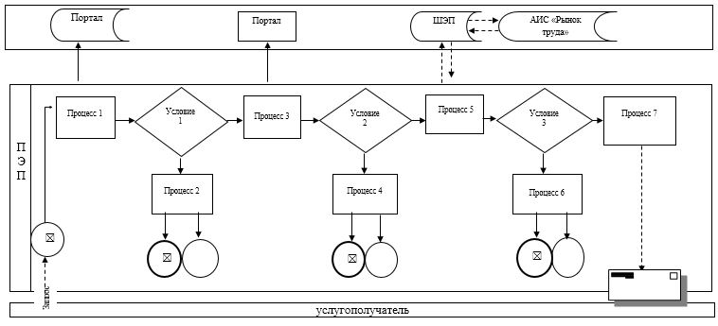

|  |  |
| --- | --- |
|  | Приложение 2 к регламенту государственной услуги "Выдача направлений лицам на участие в активных мерах содействия занятости" |

**Справочник бизнес-процессов оказания государственной услуги "Выдача направлений лицам на участие в активных мерах содействия занятости"**

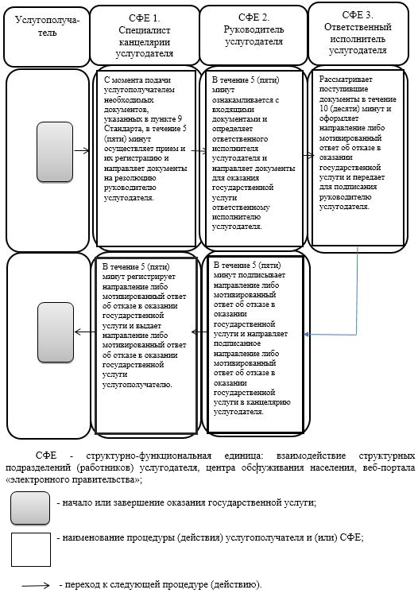

|  |  |
| --- | --- |
|  | Утвержден постановлением акимата Актюбинской области от 27.07.2015 года № 278 |

**Регламент государственной услуги "Присвоение статуса оралмана"**

      Сноска. Регламент – в редакции постановления акимата Актюбинской области от 12.03.2018 № 120 (вводится в действие по истечении десяти календарных дней после дня его первого официального опубликования).

**1. Общие положения**

      1. Государственная услуга "Присвоение статуса оралмана" (далее - государственная услуга) оказывается государственным учреждением "Управление координации занятости и социальных программ Актюбинской области" (далее - услугодатель).

      Прием заявлений и выдача результатов оказания государственной услуги осуществляется через:

      1) некоммерческое акционерное общество "Государственная корпорация "Правительство для граждан" (далее – Государственная корпорация).

      2. Форма оказания государственной услуги: бумажная.

      3. Результат оказания государственной услуги: выдача удостоверения оралмана либо мотивированный ответ об отказе в оказании государственной услуги по основаниям, предусмотренными пунктами 10 и 10-1 стандарта государственной услуги "Присвоение статуса оралмана", утвержденному приказом Министра здравоохранения и социального развития Республики Казахстан от 28 апреля 2015 года № 279 "Об утверждении стандартов государственных услуг в социально-трудовой сфере" (зарегистрированное в Реестре государственной регистрации нормативных правовых актов № 11342) (далее - Стандарт).

      Форма предоставления результата оказания государственной услуги: бумажная.

**2. Описание порядка действий структурных подразделений (работников) услугодателя в процессе оказания государственной услуги**

      4. Основанием для начала процедуры (действия) по оказанию государственной услуги является:

      при обращении в Государственную корпорацию:

      перечень необходимых документов, указанных в пункте 9 Стандарта.

      5. Содержание каждой процедуры (действия), входящей в состав процесса оказания государственной услуги, длительность его выполнения и результат:

      1) специалист канцелярии услугодателя с момента получения с Государственной корпорации необходимых документов, указанных в пункте 9 Стандарта, в течение 15 (пятнадцати) минут осуществляет прием и их регистрацию.

      Результат - направляет документы на резолюцию руководителю услугодателя;

      2) руководитель услугодателя в течение 10 (десяти) минут ознакамливается с входящими документами и определяет ответственного исполнителя услугодателя.

      Результат – направляет документы для оказания государственной услуги ответственному исполнителю услугодателя;

      3) ответственный исполнитель услугодателя рассматривает поступившие документы с Государственной корпорации в течение 4 (четырех) рабочих дней, оформляет удостоверение оралмана либо мотивированный ответ об отказе в оказании государственной услуги.

      Результат - передает удостоверение оралмана либо мотивированный ответ об отказе в оказании государственной услуги для подписания руководителю услугодателя;

      4) руководитель услугодателя в течение 10 (десяти) минут подписывает удостоверение оралмана либо мотивированный ответ об отказе в оказании государственной услуги.

      Результат – направляет подписанное удостоверение оралмана либо мотивированный ответ об отказе в оказании государственной услуги в канцелярию услугодателя;

      5) специалист канцелярии услугодателя в течение 15 (пятнадцати) минут регистрирует удостоверение оралмана либо мотивированный ответ об отказе в оказании государственной услуги и передает результат государственной услуги в Государственную корпорацию для выдачи услугополучателю;

      Результат – передает удостоверение оралмана либо мотивированный ответ об отказе в оказании государственной услуги в Государственную корпорацию для выдачи услугополучателю.

**3. Описание порядка взаимодействия структурных подразделений (работников) услугодателя в процессе оказания государственной услуги**

      6. Перечень структурных подразделений (работников) услугодателя, которые участвуют в процессе оказания государственной услуги:

      1) специалист канцелярии услугодателя;

      2) руководитель услугодателя;

      3) ответственный исполнитель услугодателя.

**4. Описание порядка взаимодействия с Государственной корпорацией "Правительство для граждан" и (или) иными услугодателями, а также порядка использования информационных систем в процессе оказания государственной услуги**

      7. Описание порядка обращения в Государственную корпорацию, длительность обработки запроса услугополучателя и получения результата оказания государственной услуги:

      1) услугополучатель подает заявление и необходимые документы указанные в пункте 9 Стандарта в Государственную корпорацию, специалист Государственной корпорации в течение 15 (пятнадцати) минут принимает документы и направляет в накопительный отдел Государственной корпорации для передачи услугодателю;

      2) специалист канцелярии услугодателя в течение 15 (пятнадцати) минут регистрирует полученные документы и направляет на резолюцию руководителю услугодателя;

      3) руководитель услугодателя в течение 10 (десяти) минут ознакамливается с входящими документами и направляет ответственному исполнителю услугодателя;

      4) ответственный исполнитель услугодателя рассматривает поступившие документы в течение 4 (четырех) рабочих дней, оформляет удостоверение оралмана либо мотивированный ответ об отказе в оказании государственной услуги и передает для подписания руководителю услугодателя;

      5) руководитель услугодателя в течение 10 (десяти) минут подписывает удостоверение оралмана либо мотивированный ответ об отказе в оказании государственной услуги и направляет в канцелярию услугодателя;

      6) специалист канцелярии услугодателя в течение 15 (пятнадцати) минут регистрирует удостоверение оралмана либо мотивированный ответ об отказе в оказании государственной услуги и передает в Государственную корпорацию;

      7) специалист Государственной корпорации в течение 15 (пятнадцати) минут выдает удостоверение оралмана либо мотивированный ответ об отказе в оказании государственной услуги услугополучателю.

      8. Подробное описание последовательности процедур (действий), взаимодействий структурных подразделений (работников) услугодателя в процессе оказания государственной услуги, а также описание порядка взаимодействия с иными услугодателями и (или) Государственной корпорацией и порядка использования информационных систем в процессе оказания государственной услуги отражается в справочнике бизнес-процессов оказания государственной услуги согласно приложению к настоящему регламенту. Справочник бизнес-процессов оказания государственной услуги размещается на интернет-ресурсе услугодателя.

|  |  |
| --- | --- |
|  | Приложение к регламенту государственной услуги "Присвоение статуса оралмана" |

**Справочник бизнес-процессов оказания государственной услуги "Присвоение статуса оралмана"**

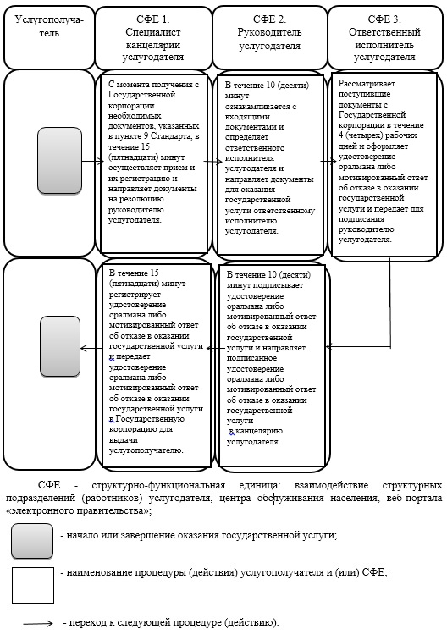

|  |  |
| --- | --- |
|  | Утвержден постановлением акимата Актюбинской области от 27.07.2015 года № 278 |

**Регламент государственной услуги "Выдача и продление разрешения на привлечение иностранной рабочей силы работодателям для осуществления трудовой деятельности на территории соответствующей административно-территориальной единицы, либо в рамках внутрикорпоративного перевода"**

      Сноска. Регламент – в редакции постановления акимата Актюбинской области от 12.03.2018 № 120 (вводится в действие по истечении десяти календарных дней после дня его первого официального опубликования).

**1. Общие положения**

      1. Государственная услуга "Выдача и продление разрешения на привлечение иностранной рабочей силы работодателям для осуществления трудовой деятельности на территории соответствующей административно-территориальной единицы, либо в рамках внутрикорпоративного перевода" (далее - государственная услуга) оказывается государственным учреждением "Управление координации занятости и социальных программ Актюбинской области" (далее - услугодатель).

      Прием заявления от услугополучателя (работодателя) и выдача результата оказания государственной услуги осуществляются через:

      1) канцелярию услугодателя;

      2) веб-портал "электронного правительства" - www.egov.kz, www.elicense.kz (далее - портал).

      2. Форма оказания государственной услуги - электронная (частично автоматизированная) и (или) бумажная.

      3. Результат оказания государственной услуги: разрешение, переоформленное и продленное разрешение работодателям на привлечение иностранной рабочей силы для осуществления трудовой деятельности на территории соответствующей административно-территориальной единицы по форме согласно приложению 1 к стандарту государственная услуга "Выдача и продление разрешения на привлечение иностранной рабочей силы работодателям для осуществления трудовой деятельности на территории соответствующей административно-территориальной единицы, либо в рамках внутрикорпоративного перевода", (далее - разрешение на привлечение иностранной рабочей силы), утвержденному приказом Министра здравоохранения и социального развития Республики Казахстан от 28 апреля 2015 года № 279 "Об утверждении стандартов государственных услуг в социально-трудовой сфере" (зарегистрированное в Реестре государственной регистрации нормативных правовых актов № 11342) (далее - Стандарт), либо мотивированный ответ об отказе в оказании государственной услуги по основаниям, предусмотренными пунктами 10 и 10-1 Стандарта.

      Форма предоставления результата оказания государственной услуги - электронная и (или) бумажная.

**2. Описание порядка действий структурных подразделений (работников) услугодателя в процессе оказания государственной услуги**

      4. Основанием для начала процедуры (действия) по оказанию государственной услуги является:

      при обращении к услугодателю, на портал:

      перечень необходимых документов, указанных в пункте 9 Стандарта.

      5. Содержание каждой процедуры (действия), входящей в состав процесса оказания государственной услуги, длительность его пыполнения и результат:

      1) специалист канцелярии услугодателя с момента подачи услугополучателем необходимых документов, указанных в пункте 9 Стандарта, в течение 15 (пятнадцати) минут осуществляет прием и их регистрацию.

      Результат – направляет документы на резолюцию руководителю услугодателя;

      2) руководитель услугодателя в течение 10 (десяти) минут ознакамливается с входящими документами и определяет ответственного исполнителя.

      Результат – направляет документы для оказания государственной услуги ответственному исполнителю услугодателя;

      3) ответственный исполнитель услугодателя рассматривает поступившие документы и оформляет:

      при выдаче разрешения:

      1 этап: уведомление о выдаче либо об отказе в выдаче разрешения - в течение 8 (восьми) рабочих дней;

      2 этап: выдача разрешения – в течение 11 (одиннадцати) рабочих дней, из которых услугополучатель в течение 10 (десяти) рабочих дней представляет услугодателю копии документов, подтверждающие внесение сбора за выдачу разрешения;

      при переоформлении разрешения – 6 (шесть) рабочих дней;

      при продлении разрешения:

      1 этап: уведомление о выдаче либо об отказе в выдаче разрешения - в течение 4 (четырех) рабочих дней;

      2 этап: выдача разрешения – в течение 11 (одиннадцати) рабочих дней, из которых услугополучатель в течение 10 (десяти) рабочих дней представляет услугодателю копии документов, подтверждающие внесение сбора за выдачу разрешения;

      в рамках внутрикорпоративного перевода:

      при выдаче разрешения - 8 (восемь) рабочих дней;

      при переоформлении разрешения - 6 (шесть) рабочих дней;

      при продлении разрешения - 6 (шесть) рабочих дней.

      Результат – передает для подписания разрешение на привлечение иностранной рабочей силы либо мотивированный ответ об отказе в оказании государственной услуги руководителю услугодателя;

      4) руководитель услугодателя в течение 10 (десяти) минут подписывает разрешение на привлечение иностранной рабочей силы либо мотивированный ответ об отказе в оказании государственной услуги.

      Результат – направляет подписанное разрешение на привлечение иностранной рабочей силы либо мотивированный ответ об отказе в оказании государственной услуги в канцелярию услугодателя;

      5) специалист канцелярии услугодателя в течение 15 (пятнадцати) минут регистрирует разрешение на привлечение иностранной рабочей силы либо мотивированный ответ об отказе в оказании государственной услуги и выдает результат государственной услуги услугополучателю.

      Результат – выдает разрешение на привлечение иностранной рабочей силы либо мотивированный ответ об отказе в оказании государственной услуги услугополучателю.

**3. Описание порядка взаимодействия структурных подразделений (работников) услугодателя в процессе оказания государственной услуги**

      6. Перечень структурных подразделений (работников) услугодателя, которые участвуют в процессе оказания государственной услуги:

      1) специалист канцелярии услугодателя;

      2) руководитель услугодателя;

      3) ответственный исполнитель услугодателя.

**4. Описание порядка взаимодействия с веб-порталом "электронного правительства" www.e.gov.kz, а также порядка использования информационных систем в процессе оказания государственной услуги**

      7. Описание порядка обращения и последовательности процедур (действий) услугодателя и услугополучателя при оказании государственной услуги через портал:

      1) услугополучатель осуществляет регистрацию на портале с помощью индивидуального идентификационного номера (далее - ИИН) и бизнес–идентификационного номера (далее - БИН), а также пароля (осуществляется для незарегистрированного услугополучателя на портале);

      2) процесс 1 – процесс ввода услугополучателем ИИН/БИН и пароля (процесс авторизации) на портале для получения услуги;

      3) условие 1 – проверка на портале подлинности данных о зарегистрированном услугополучателе через ИИН/БИН и пароль;

      4) процесс 2 – формирование порталом сообщения об отказе в авторизации в связи с имеющимися нарушениями в данных услугополучателя;

      5) процесс 3 – выбор услугополучателем услуги, указанной в настоящем регламенте, вывод на экран формы запроса для оказания услуги и заполнение услугополучателем формы (ввод данных) с учетом ее структуры и форматных требований, прикрепление к форме запроса необходимых копий документов в электронном виде указанные в пункте 9 Стандарта, а также выбор услугополучателем регистрационного свидетельства электронной цифровой подписи (далее – ЭЦП) для удостоверения (подписания) запроса;

      6) условие 2 – проверка на портале срока действия регистрационного свидетельства ЭЦП и отсутствия в списке отозванных (аннулированных) регистрационных свидетельств, а также соответствия идентификационных данных (между ИИН/БИН указанным в запросе, и ИИН/БИН указанным в регистрационном свидетельстве ЭЦП);

      7) процесс 4 – формирование сообщения об отказе в запрашиваемой услуге в связи с не подтверждением подлинности ЭЦП услугополучателя;

      8) процесс 5 – направление электронного документа (запроса услугополучателя) удостоверенного (подписанного) ЭЦП услугополучателя через шлюз электронного правительства (далее – ШЭП) в государственную базу данных "Е-лицензирование" (далее - ГБД "Е-лицензирование") для обработки запроса услугодателем;

      9) условие 3 – проверка услугодателем соответствия приложенных услугополучателем документов, указанных в пункте 9 Стандарта и основаниям для оказания услуги;

      10) процесс 6 - формирование сообщения об отказе в запрашиваемой услуге в связи с имеющимися нарушениями в документах услугополучателя;

      11) процесс 7 – получение услугополучателем результата услуги (разрешение в форме электронного документа) сформированного порталом.

      Результат оказания государственной услуги направляется в "личный кабинет" услугополучателя в форме электронного документа, удостоверенного ЭЦП уполномоченного лица услугодателя.

      Функциональные взаимодействия информационных систем, задействованных при оказании государственной услуги через портал приведены диаграммой согласно приложению 1 к настоящему регламенту.

      8. Подробное описание последовательности процедур (действий), взаимодействий структурных подразделений (работников) услугодателя в процессе оказания государственной услуги, а также описание порядка взаимодействия с иными услугодателями и порядка использования информационных систем в процессе оказания государственной услуги отражается в справочнике бизнес-процессов оказания государственной услуги согласно приложению 2 к настоящему регламенту. Справочник бизнес-процессов оказания государственной услуги размещается на интернет-ресурсе услугодателя.

|  |  |
| --- | --- |
|  | Приложение 1 к регламенту государственной услуги "Выдача и продление разрешения на привлечение иностранной рабочей силы работодателям для осуществления трудовой деятельности на территории соответствующей административно-территориальной единицы, либо в рамках внутрикорпоративного перевода" |

**Диаграмма функционального взаимодействия информационных систем, задействованных в оказании государственной услуги через портал**

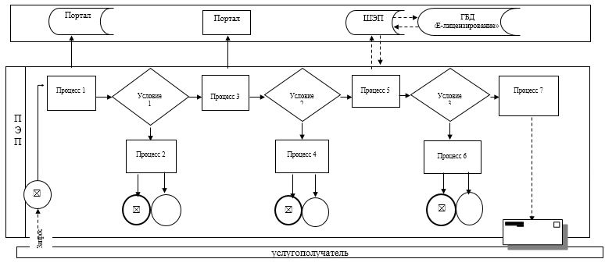

|  |  |
| --- | --- |
|  | Приложение 2 к регламенту государственной услуги "Выдача и продление разрешения на привлечение иностранной рабочей силы работодателям для осуществления трудовой деятельности на территории соответствующей административно-территориальной единицы, либо в рамках внутрикорпоративного перевода" |

**Справочник бизнес-процессов оказания государственной услуги "Выдача и продление разрешения на привлечение иностранной рабочей силы работодателям для осуществления трудовой деятельности на территории соответствующей административно-территориальной единицы, либо в рамках внутрикорпоративного перевода"**

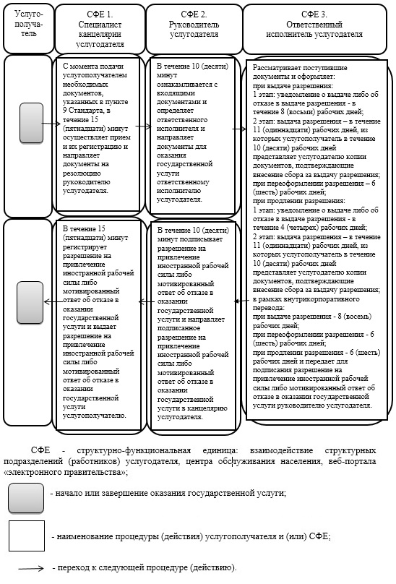

|  |  |
| --- | --- |
|  | Утвержден постановлением акимата Актюбинской области от 27 июля 2015 года № 278 |

**Регламент государственной услуги "Выдача удостоверения реабилитированному лицу"**

      Сноска. Постановление дополнено регламентом в соответствии с постановлением акимата Актюбинской области от 05.07.2016 № 285 (вводится в действие по истечении десяти календарных дней после дня его первого официального опубликования); в редакции постановления акимата Актюбинской области от 12.03.2018 № 120 (вводится в действие по истечении десяти календарных дней после дня его первого официального опубликования).

**1. Общие положения**

      1. Государственная услуга "Выдача удостоверения реабилитированному лицу" (далее - государственная услуга) оказывается отделами занятости и социальных программ города Актобе и районов (далее - услугодатель).

      Прием заявлений и выдача результатов оказания государственной услуги осуществляются через услугодателя.

      2. Форма оказания государственной услуги: бумажная.

      3. Результат оказания государственной услуги: удостоверение или его дубликат по форме, утвержденной постановлением Правительства Республики Казахстан от 2 апреля 2015 года № 184 "Об утверждении Правил выдачи удостоверения единого образца реабилитированному лицу, образца удостоверения реабилитированного лица и признании утратившим силу постановления Кабинета Министров Республики Казахстан от 22 октября 1993 года № 1055 "О порядке обеспечения удостоверениями реабилитированных лиц, подвергшихся политическим репрессиям" и стандарта государственной услуги "Выдача удостоверения реабилитированному лицу", утвержденному приказом Министра здравоохранения и социального развития Республики Казахстан от 28 апреля 2015 года № 279 "Об утверждении стандартов государственных услуг в социально-трудовой сфере" (зарегистрированное в Реестре государственной регистрации нормативных правовых актов № 11342) (далее - Стандарт).

      Форма предоставления результата оказания государственной услуги: бумажная.

**2. Описание порядка действий структурных подразделений (работников) услугодателя в процессе оказания государственной услуги**

      4. Основанием для начала процедуры (действия) по оказанию государственной услуги является:

      при обращении к услугодателю:

      перечень необходимых документов, указанных в пункте 9 Стандарта.

      5. Содержание каждой процедуры (действия), входящей в состав процесса оказания государственной услуги, длительность его выполнения и результат:

      1) специалист канцелярии услугодателя с момента подачи услугополучателем необходимых документов, указанных в пункте 9 Стандарта, в течение 15 (пятнадцати) минут осуществляет прием и их регистрацию.

      Результат – направляет документы на резолюцию руководителю услугодателя;

      2) руководитель услугодателя в течение 10 (десяти) минут ознакамливается с входящими документами и определяет ответственного исполнителя услугодателя.

      Результат – направляет документы для оказания государственной услуги ответственному исполнителю услугодателя;

      3) ответственный исполнитель услугодателя рассматривает поступившие документы в течение 5 (пяти) рабочих дней и оформляет удостоверение или его дубликат.

      Результат - передает для подписания удостоверение или его дубликат руководителю услугодателя;

      4) руководитель услугодателя в течение 10 (десяти) минут подписывает удостоверение или его дубликат.

      Результат - направляет подписанное удостоверение или его дубликат в канцелярию услугодателя;

      5) специалист канцелярии услугодателя в течение 15 (пятнадцати) минут регистрирует удостоверение или его дубликат и выдает результат государственной услуги услугополучателю.

      Результат - выдает удостоверение или его дубликат услугополучателю.

**3. Описание порядка взаимодействия структурных подразделений (работников) услугодателя в процессе оказания государственной услуги**

      6. Перечень структурных подразделений (работников) услугодателя, которые участвуют в процессе оказания государственной услуги:

      1) специалист канцелярии услугодателя;

      2) руководитель услугодателя;

      3) ответственный исполнитель услугодателя.

      7. Подробное описание последовательности процедур (действий), взаимодействий структурных подразделений (работников) услугодателя в процессе оказания государственной услуги отражается в справочнике бизнес-процессов оказания государственной услуги согласно приложению к настоящему регламенту. Справочник бизнес-процессов оказания государственной услуги размещается на интернет-ресурсе услугодателя.

|  |  |
| --- | --- |
|  | Приложение к регламенту государственной услуги "Выдача удостоверения реабилитированному лицу" |

**Справочник бизнес-процессов оказания государственной услуги "Выдача удостоверения реабилитированному лицу"**

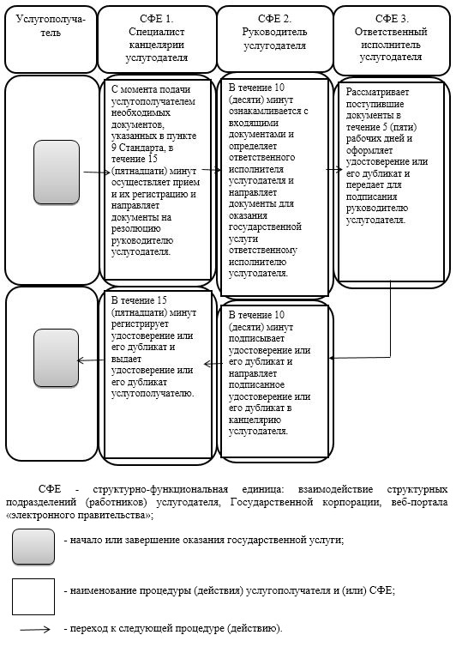

|  |  |
| --- | --- |
|  | Утвержден постановлением акимата Актюбинской области от 27 июля 2015 года № 278 |

**Регламент государственной услуги "Назначение социальной выплаты на случаи социальных рисков: утраты трудоспособности; потери кормильца; потери работы; потери дохода в связи с беременностью и родами; потери дохода в связи с усыновлением (удочерением) новорожденного ребенка (детей); потери дохода в связи с уходом за ребенком по достижении им возраста одного года"**

      Сноска. Постановление дополнено регламентом в соответствии с постановлением акимата Актюбинской области от 05.07.2016 № 285 (вводится в действие по истечении десяти календарных дней после дня его первого официального опубликования); в редакции постановления акимата Актюбинской области от 12.03.2018 № 120 (вводится в действие по истечении десяти календарных дней после дня его первого официального опубликования).

**1. Общие положения**

      1. Государственная услуга "Назначение социальной выплаты на случаи социальных рисков: утраты трудоспособности; потери кормильца; потери работы; потери дохода в связи с беременностью и родами; потери дохода в связи с усыновлением (удочерением) новорожденного ребенка (детей); потери дохода в связи с уходом за ребенком по достижении им возраста одного года" (далее - государственная услуга) оказывается филиалами АО "Государственный фонд социального страхования" (далее - услугодатель).

      Прием заявления на оказание государственной услуги осуществляется через:

      1) некоммерческое акционерное общество "Государственная корпорация "Правительство для граждан" (далее - Государственная корпорация) – для назначения социальной выплаты на случай утраты трудоспособности (если лицу установлена степень утраты общей трудоспособности на момент обращения), на случай потери кормильца, на случай потери работы (при наличии справки о регистрации в качестве безработного), на случаи потери дохода в связи с беременностью и родами, усыновлением (удочерением) новорожденного ребенка (детей), в связи с уходом за ребенком по достижении им возраста одного года;

      2) отделы занятости и социальных программ города Актобе и районов (далее - отдел) - для назначения социальной выплаты на случай потери работы при получении статуса безработного;

      3) территориальные подразделения Комитета труда, социальной защиты и миграции Министерства здравоохранения и социального развития Республики Казахстан (далее - подразделение МСЭ) - для назначения социальной выплаты на случай утраты трудоспособности при первичном установлении степени утраты общей трудоспособности;

      4) веб-портал "электронного правительства" www.egov.kz (далее - портал) – при назначении социальной выплаты на случай потери работы, на случай потери дохода в связи с уходом за ребенком по достижении им возраста одного года.

      Выдача результатов оказания государственной услуги осуществляются через:

      1) Государственную корпорацию – в случае обращения за назначением социальной выплаты через Государственную корпорацию, подразделение МСЭ и Отдел;

      2) портал - в случае обращения за назначением социальных выплат на случай потери работы, на случай потери дохода в связи с уходом за ребенком по достижении им возраста одного года через портал.

      2. Форма оказания государственной услуги: электронная (полностью автоматизированная) и (или) бумажная.

      3. Результат оказания государственной услуги: уведомление о назначении (отказе в назначении) социальной выплаты на случай потери работы по форме, утвержденной приказом Министра здравоохранения и социального развития Республики Казахстан от 17 апреля 2015 года № 236 "Об утверждении Правил назначения, исчисления (определения), перерасчета размеров социальных выплат из Государственного фонда социального страхования, а также их осуществления" (зарегистрированное в Реестре государственной регистрации нормативных правовых актов № 11224), либо мотивированный ответ об отказе в оказании государственной услуги по основаниям, предусмотренными пунктами 10 и 10-1 стандарта государственной услуги "Назначение социальной выплаты на случаи социальных рисков: утраты трудоспособности; потери кормильца; потери работы; потери дохода в связи с беременностью и родами; потери дохода в связи с усыновлением (удочерением) новорожденного ребенка (детей); потери дохода в связи с уходом за ребенком по достижении им возраста одного года", утвержденному приказом Министра здравоохранения и социального развития Республики Казахстан от 28 апреля 2015 года № 279 "Об утверждении стандартов государственных услуг в социально-трудовой сфере" (зарегистрированное в Реестре государственной регистрации нормативных правовых актов № 11342) (далее - Стандарт).

      Форма предоставления результата оказания государственной услуги: электронная и (или) бумажная.

**2. Описание порядка действий структурных подразделений (работников) услугодателя в процессе оказания государственной услуги**

      4. Основанием для начала процедуры (действия) по оказанию государственной услуги является:

      при обращении в Государственную корпорацию, на портал:

      перечень необходимых документов, указанных в пункте 9 Стандарта.

      5. Содержание каждой процедуры (действия), входящей в состав процесса оказания государственной услуги, длительность его выполнения и результат:

      1) специалист канцелярии отдела с момента подачи услугополучателем необходимых документов, указанных в пункте 9 Стандарта, в течение 15 (пятнадцати) минут осуществляет прием и их регистрацию.

      Результат – направляет документы на резолюцию руководителю отдела;

      2) руководитель отдела в течение 10 (десяти) минут ознакамливается с входящими документами и определяет ответственного исполнителя отдела.

      Результат – направляет документы для оказания государственной услуги ответственному исполнителю отдела;

      3) ответственный исполнитель отдела рассматривает поступившие документы в течение 8 (восьми) рабочих дней, оформляет уведомление о назначении (отказе в назначении) социальной выплаты на случай потери работы.

      Результат - передает для подписания уведомление о назначении (отказе в назначении) социальной выплаты на случай потери работы руководителю отдела;

      4) руководитель отдела в течение 10 (десяти) минут подписывает уведомление о назначении (отказе в назначении) социальной выплаты на случай потери работы.

      Результат - направляет подписанное уведомление о назначении (отказе в назначении) социальной выплаты на случай потери работы в канцелярию отдела;

      5) специалист канцелярии отдела в течение 15 (пятнадцати) минут регистрирует уведомление о назначении (отказе в назначении) социальной выплаты на случай потери работы и выдает результат государственной услуги услугополучателю.

      Результат - выдает уведомление о назначении (отказе в назначении) социальной выплаты на случай потери работы услугополучателю.

**3. Описание порядка взаимодействия структурных подразделений (работников) услугодателя в процессе оказания государственной услуги**

      6. Перечень структурных подразделений (работников) отдела, которые участвуют в процессе оказания государственной услуги:

      1) специалист канцелярии отдела;

      2) руководитель отдела;

      3) ответственный исполнитель отдела.

**4. Описание порядка взаимодействия с "Государственная корпорация "Правительство для граждан" и (или) иными услугодателями, а также порядка использования информационных систем в процессе оказания государственной услуги**

      7. Описание порядка обращения в Государственную корпорацию и длительность обработки запроса услугополучателя и получения результата оказания государственный услуги:

      1) услугополучатель подает заявление и необходимые документы указанные в пункте 9 Стандарта в Государственную корпорацию, которое осуществляется в операционном зале посредством "безбарьерного" обслуживания путем электронной очереди (в течение 2-х минут);

      2) процесс 1 - ввод оператора Государственной корпорации в Автоматизированное рабочее место Интегрированной информационной системы Государственной корпорации (далее - АРМ ИИС ГК) логина и пароля (процесс авторизации) для оказания услуги (в течение 1 минуты);

      3) процесс 2 – выбор оператором Государственной корпорации, вывод на экран формы запроса для оказания государственной услуги и ввод оператором Государственной корпорации данных услугополучателя, а также данных по доверенности представителя услугополучателя (при нотариально удостоверенной доверенности, при ином удостоверении доверенности-данные доверенности не заполняются) (в течение 2-х минут);

      4) процесс 3 – направление запроса через шлюз электронного правительства (далее – ШЭП) в государственную базу данных физических лиц (далее - ГБД ФЛ) о данных услугополучателя (в течение 2-х минут);

      5) условие 1 – проверка наличия данных услугополучателя в ГБД ФЛ (в течение 1 минуты);

      6) процесс 4 – формирование сообщения о невозможности получения данных в связи с отсутствием данных услугополучателя в ГБД ФЛ (в течение 2-х минут);

      7) процесс 5 - направление электронного документа (запроса услугополучателя) удостоверенного (подписанного) электронной цифровой подписью (далее – ЭЦП) оператора Государственной корпорации через ШЭП в автоматизированном рабочем месте регионального шлюза электронного правительства (далее – АРМ РШЭП) (в течение 2-х минут).

      8. Описание процесса получения результата оказания государственной услуги через Государственную корпорацию и его длительность:

      1) процесс 6 – регистрация электронного документа в АРМ РШЭП (в течение 2-х минут);

      2) условие 2 – проверка (обработка) отделом соответствия приложенных услугополучателем документов, указанных в пункте 9 Стандарта и основаниям для оказания услуги (в течение 2-х минут);

      3) процесс 7 - формирование сообщения об отказе в запрашиваемой услуге в связи с имеющимися нарушениями в документах услугополучателя (в течение 2-х минут);

      4) процесс 8 – получение услугополучателем через оператора Государственной корпорации результата услуги (уведомление о назначении социальной выплаты) сформированной АРМ РШЭП (в течение 2-х минут).

      9. Описание порядка обращения и последовательности процедур (действий) отдела и услугополучателя при оказании государственной услуги через портал:

      1) услугополучатель осуществляет регистрацию на портале с помощью индивидуального идентификационного номера (далее - ИИН), а также пароля (осуществляется для незарегистрированного услугополучателя на портале);

      2) процесс 1 – процесс ввода услугополучателем ИИН и пароля (процесс авторизации) на портале для получения услуги;

      3) условие 1 – проверка на портале подлинности данных о зарегистрированном услугополучателе через ИИН и пароль;

      4) процесс 2 – формирование порталом сообщения об отказе в авторизации в связи с имеющимися нарушениями в данных услугополучателя;

      5) процесс 3 – выбор услугополучателем услуги, указанной в настоящем регламенте, вывод на экран формы запроса для оказания услуги и заполнение услугополучателем формы (ввод данных) с учетом ее структуры и форматных требований, прикрепление к форме запроса необходимых копий документов в электронном виде указанные в пункте 9 Стандарта, а также выбор услугополучателем регистрационного свидетельства ЭЦП для удостоверения (подписания) запроса;

      6) условие 2 – проверка на портале срока действия регистрационного свидетельства ЭЦП и отсутствия в списке отозванных (аннулированных) регистрационных свидетельств, а также соответствия идентификационных данных (между ИИН указанным в запросе, и ИИН указанным в регистрационном свидетельстве ЭЦП);

      7) процесс 4 – формирование сообщения об отказе в запрашиваемой услуге в связи с не подтверждением подлинности ЭЦП услугополучателя;

      8) процесс 5 – направление электронного документа (запроса услугополучателя) удостоверенного (подписанного) ЭЦП услугополучателя через ШЭП в АРМ РШЭП для обработки запроса отделом;

      9) условие 3 – проверка отделом соответствия приложенных услугополучателем документов, указанных в пункте 9 Стандарта и основаниям для оказания услуги;

      10) процесс 6 - формирование сообщения об отказе в запрашиваемой услуге в связи с имеющимися нарушениями в документах услугополучателя;

      11) процесс 7 – получение услугополучателем результата услуги (уведомление в форме электронного документа) сформированного порталом.

      Результат государственной услуги направляется в "личный кабинет" услугополучателя в форме электронного документа, удостоверенного ЭЦП уполномоченного лица отдела.

      Функциональные взаимодействия информационных систем, задействованных в оказании государственной услуги через портал приведены диаграммой согласно приложению 1 к настоящему регламенту.

      10. Подробное описание последовательности процедур (действий), взаимодействий структурных подразделений (работников) отдела в процессе оказания государственной услуги, а также описание порядка взаимодействия с иными отделами и (или) Государственной корпорацией и порядка использования информационных систем в процессе оказания государственной услуги отражается в справочнике бизнес-процессов оказания государственной услуги согласно приложению 2 к настоящему регламенту. Справочник бизнес-процессов оказания государственной услуги размещается на интернет-ресурсе отдела.

|  |  |
| --- | --- |
|  | Приложение 1 к регламенту государственной услуги "Назначение социальной выплаты на случаи социальных рисков: утраты трудоспособности; потери кормильца; потери работы; потери дохода в связи с беременностью и родами; потери дохода в связи с усыновлением (удочерением) новорожденного ребенка (детей); потери дохода в связи с уходом за ребенком по достижении им возраста одного года" |

**Диаграмма функционального взаимодействия информационных систем, задействованных в оказании государственной услуги через портал**

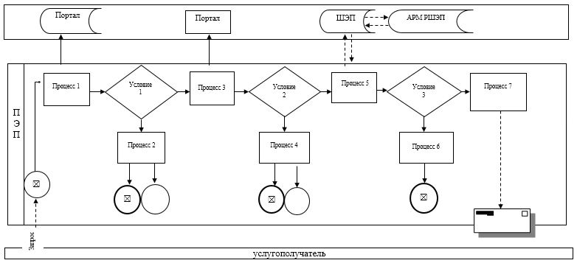

|  |  |
| --- | --- |
|  | Приложение 2 к регламенту государственной услуги "Назначение социальной выплаты на случаи социальных рисков: утраты трудоспособности; потери кормильца; потери работы; потери дохода в связи с беременностью и родами; потери дохода в связи с усыновлением (удочерением) новорожденного ребенка (детей); потери дохода в связи с уходом за ребенком по достижении им возраста одного года" |

**Справочник бизнес-процессов оказания государственной услуги "Назначение социальной выплаты на случай потери работы"**

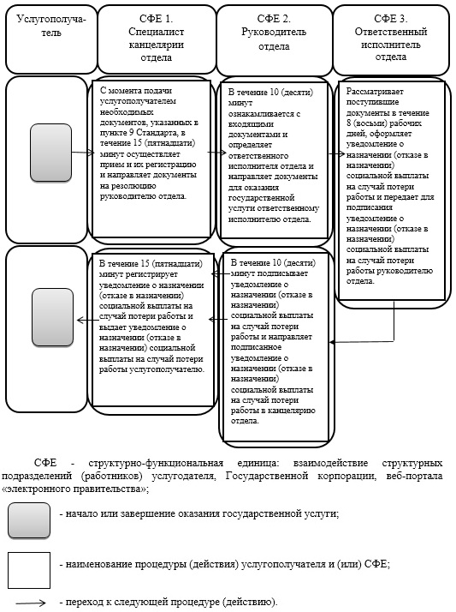

|  |  |
| --- | --- |
|  | Утвержден постановлением акимата Актюбинской области от 27 июля 2015 года № 278 |

**Регламент государственной услуги "Регистрация лиц, ищущих работу"**

      Сноска. Постановление дополнено регламентом в соответствии с постановлением акимата Актюбинской области от 27.10.2017 № 377 (вводится в действие по истечении десяти календарных дней после дня его первого официального опубликования); в редакции постановления акимата Актюбинской области от 12.03.2018 № 120 (вводится в действие по истечении десяти календарных дней после дня его первого официального опубликования).

**1. Общие положения**

      1. Государственная услуга "Регистрация лиц, ищущих работу" (далее - государственная услуга) оказывается коммунальными государственными учреждениями "Центр занятости населения" города Актобе и районов (далее - услугодатель).

      Прием заявлений и выдача результатов оказания государственной услуги осуществляются через:

      1) канцелярию услугодателя;

      2) веб-портал "электронного правительства": www.egov.kz (далее - портал).

      2. Форма оказания государственной услуги: электронная (частично автоматизированная) и (или) бумажная.

      3. Результат оказания государственной услуги - уведомление о регистрации в качестве лица, ищущего работу в бумажном или электронном виде, согласно приложению 1 к стандарту государственной услуги "Регистрация лиц, ищущих работу", утвержденному приказом Министра здравоохранения и социального развития Республики Казахстан от 28 апреля 2015 года № 279 "Об утверждении стандартов государственных услуг в социально-трудовой сфере" (зарегистрированное в Реестре государственной регистрации нормативных правовых актов № 11342) (далее - Стандарт) либо мотивированный ответ об отказе в оказании государственной услуги по основаниям, предусмотренным пунктом 10 стандарта государственной услуги.

      Форма предоставления результата оказания государственной услуги: электронная и (или) бумажная.

**2. Описание порядка действий структурных подразделений (работников) услугодателя в процессе оказания государственной услуги**

      4. Основанием для начала процедуры (действия) по оказанию государственной услуги является:

      при обращении к услугодателю, на портал:

      перечень необходимых документов, указанных в пункте 9 Стандарта.

      5. Содержание каждой процедуры (действия), входящей в состав процесса оказания государственной услуги, длительность его выполения и результат:

      1) специалист канцелярии услугодателя с момента подачи услугополучателем необходимых документов, указанных в пункте 9 Стандарта, в течение 5 (пяти) минут осуществляет прием и их регистрацию.

      Результат - направляет документы на резолюцию руководителю услугодателя;

      2) руководитель в течение 5 (пяти) минут ознакамливается с входящими документами и определяет ответственного исполнителя услугодателя.

      Результат - направляет документы для оказания государственной услуги ответственному исполнителю услугодателя;

      3) ответственный исполнитель услугодателя рассматривает поступившие документы в течение 1 (одного) рабочего дня, оформляет уведомление о регистрации в качестве лица, ищущего работу либо мотивированный ответ об отказе в оказании государственной услуги.

      Результат - передает для подписания уведомление о регистрации в качестве лица, ищущего работу либо мотивированный ответ об отказе в оказании государственной услуги руководителю услугодателя;

      4) руководитель услугодателя в течение 5 (пяти) минут подписывает уведомление о регистрации в качестве лица, ищущего работу либо мотивированный ответ об отказе в оказании государственной услуги.

      Результат - направляет подписанное уведомление о регистрации в качестве лица, ищущего работу либо мотивированный ответ об отказе в оказании государственной услуги в канцелярию услугодателя;

      5) специалист канцелярии услугодателя в течение 5 (пяти) минут регистрирует уведомление о регистрации в качестве лица, ищущего работу либо мотивированный ответ об отказе в оказании государственной услуги и выдает результат государственной услуги услугополучателю.

      Результат – выдает уведомление о регистрации в качестве лица, ищущего работу либо мотивированный ответ об отказе в оказании государственной услуги услугополучателю.

**3. Описание порядка взаимодействия структурных подразделений (работников) услугодателя в процессе оказания государственной услуги**

      6. Перечень структурных подразделений (работников) услугодателя, которые участвуют в процессе оказания государственной услуги:

      1) специалист канцелярии услугодателя;

      2) руководитель услугодателя;

      3) ответственный исполнитель услугодателя.

**4. Описание порядка взаимодействия с веб-порталом "электронного правительства" www.egov.kz и (или) иными услугодателями, а также порядка использования информационных систем в процессе оказания государственной услуги**

      7. Описание порядка обращения и последовательности процедур (действий) услугодателя и услугополучателя при оказании государственной услуги через портал:

      1) услугополучатель осуществляет регистрацию на портале с помощью индивидуального идентификационного номера (далее - ИИН), а также пароля (осуществляется для незарегистрированного услугополучателя на портале);

      2) процесс 1 - процесс ввода услугополучателем ИИН и пароля (процесс авторизации) на портале для получения услуги;

      3) условие 1 - проверка на портале подлинности данных о зарегистрированном услугополучателе через ИИН и пароль;

      4) процесс 2 – формирование порталом сообщения об отказе в авторизации в связи с имеющимися нарушениями в данных услугополучателя;

      5) процесс 3 – выбор услугополучателем услуги, указанной в настоящем регламенте, вывод на экран формы запроса для оказания услуги и заполнение услугополучателем формы (ввод данных) с учетом ее структуры и форматных требований, прикрепление к форме запроса необходимых копий документов в электронном виде указанные в пункте 9 Стандарта, а также выбор услугополучателем регистрационного свидетельства электронной цифровой подписи (далее – ЭЦП) для удостоверения (подписания) запроса;

      6) условие 2 – проверка на портале срока действия регистрационного свидетельства ЭЦП и отсутствия в списке отозванных (аннулированных) регистрационных свидетельств, а также соответствия идентификационных данных (между ИИН указанным в запросе, и ИИН указанным в регистрационном свидетельстве ЭЦП);

      7) процесс 4 – формирование сообщения об отказе в запрашиваемой услуге в связи с не подтверждением подлинности ЭЦП услугополучателя;

      8) процесс 5 – направление электронного документа (запроса услугополучателя) удостоверенного (подписанного) ЭЦП услугополучателя через шлюз электронного правительства (далее – ШЭП) в автоматизированную информационную систему "Рынок труда" (далее – АИС "Рынок труда") для обработки запроса услугодателем;

      9) условие 3 – проверка услугодателем соответствия приложенных услугополучателем документов, указанных в пункте 9 Стандарте и основаниям для оказания услуги;

      10) процесс 6 - формирование сообщения об отказе в запрашиваемой услуге в связи с имеющимися нарушениями в документах услугополучателя;

      11) процесс 7 – получение услугополучателем результата услуги (направление в форме электронного документа) сформированного порталом.

      Результат оказания государственной услуги направляется в "личный кабинет" услугополучателя в форме электронного документа, удостоверенного ЭЦП уполномоченного лица услугодателя.

      Функциональные взаимодействия информационных систем, задействованных при оказании государственной услуги через портал приведены диаграммой согласно приложению 1 к настоящему регламенту.

      8. Подробное описание последовательности процедур (действий), взаимодействий структурных подразделений (работников) услугодателя в процессе оказания государственной услуги, а также описание порядка взаимодействия с иными услугодателями и порядка использования информационных систем в процессе оказания государственной услуги отражается в справочнике бизнес-процессов оказания государственной услуги согласно приложению 2 к настоящему регламенту. Справочник бизнес-процессов оказания государственной услуги размещается на интернет–ресурсе услугодателя.

|  |  |
| --- | --- |
|  | Приложение 1 к регламенту государственной услуги "Регистрация лиц, ищущих работу" |

**Диаграмма функционального взаимодействия информационных систем, задействованных в оказании государственной услуги через портал**

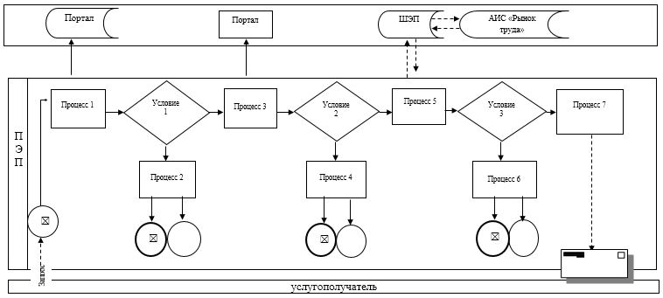

|  |  |
| --- | --- |
|  | Приложение 2 к регламенту государственной услуги "Регистрация лиц, ищущих работу" |

**Справочник бизнес-процессов оказания государственной услуги "Регистрация лиц, ищущих работу"**

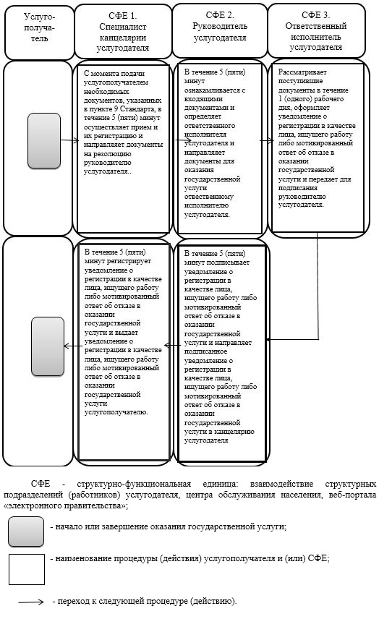

|  |  |
| --- | --- |
|  | Утвержден постановлением акимата Актюбинской области от 27 июля 2015 года № 278 |

**Регламент государственной услуги "Регистрация лиц, ищущих работу, в качестве безработного"**

      Сноска. Постановление дополнено регламентом в соответствии с постановлением акимата Актюбинской области от 27.10.2017 № 377 (вводится в действие по истечении десяти календарных дней после дня его первого официального опубликования); в редакции постановления акимата Актюбинской области от 12.03.2018 № 120 (вводится в действие по истечении десяти календарных дней после дня его первого официального опубликования).

**1. Общие положения**

      1. Государственная услуга "Регистрация лиц, ищущих работу, в качестве безработного" (далее - государственная услуга) оказывается коммунальными государственными учреждениями "Центр занятости населения" города Актобе и районов (далее - услугодатель).

      Прием заявлений и выдача результатов оказания государственной услуги осуществляются через канцелярию услугодателя.

      2. Форма оказания государственной услуги: бумажная.

      3. Результат оказания государственной услуги - справка о регистрации в качестве безработного в бумажном или электронном виде, согласно приложению 1 к стандарту государственной услуги "Регистрация лиц, ищущих работу, в качестве безработного", утвержденному приказом Министра здравоохранения и социального развития Республики Казахстан от 28 апреля 2015 года № 279 "Об утверждении стандартов государственных услуг в социально-трудовой сфере" (зарегистрированное в Реестре государственной регистрации нормативных правовых актов № 11342) (далее - Стандарт) либо мотивированный ответ об отказе в оказании государственной услуги по основаниям, предусмотренным пунктом 10 стандарта государственной услуги.

      Форма предоставления результата оказания государственной услуги: бумажная.

**2. Описание порядка действий структурных подразделений (работников) услугодателя в процессе оказания государственной услуги**

      4. Основанием для начала процедуры (действия) по оказанию государственной услуги является:

      при обращении к услугодателю:

      перечень необходимых документов, указанных в пункте 9 Стандарта.

      5. Содержание каждой процедуры (действия) и его результат, входящей в состав процесса оказания государственной услуги, длительность его выполнения и результат:

      1) специалист канцелярии услугодателя с момента подачи услугополучателем необходимых документов, указанных в пункте 9 Стандарта, в течение 5 (пяти) минут осуществляет прием и их регистрацию.

      Результат - направляет документы на резолюцию руководителю услугодателя;

      2) руководитель в течение 5 (пяти) минут ознакамливается с входящими документами и определяет ответственного исполнителя услугодателя.

      Результат - направляет документы для оказания государственной услуги ответственному исполнителю услугодателя;

      3) ответственный исполнитель услугодателя рассматривает поступившие документы в течение 1 (одного) рабочего дня, оформляет справку о регистрации в качестве безработного либо мотивированный ответ об отказе в оказании государственной услуги.

      Результат - передает для подписания справку о регистрации в качестве безработного либо мотивированный ответ об отказе в оказании государственной услуги руководителю услугодателя;

      4) руководитель услугодателя в течение 5 (пяти) минут подписывает справку о регистрации в качестве безработного либо мотивированный ответ об отказе в оказании государственной услуги.

      Результат - направляет подписанную справку о регистрации в качестве безработного либо мотивированный ответ об отказе в оказании государственной услуги в канцелярию услугодателя;

      5) специалист канцелярии услугодателя в течение 5 (пяти) минут регистрирует справку о регистрации в качестве безработного либо мотивированный ответ об отказе в оказании государственной услуги и выдает результат государственной услуги услугополучателю.

      Результат – выдает справку о регистрации в качестве безработного либо мотивированный ответ об отказе в оказании государственной услуги услугополучателю.

**3. Описание порядка взаимодействия структурных подразделений (работников) услугодателя в процессе оказания государственной услуги**

      6. Перечень структурных подразделений (работников) услугодателя, которые участвуют в процессе оказания государственной услуги:

      1) специалист канцелярии услугодателя;

      2) руководитель услугодателя;

      3) ответственный исполнитель услугодателя.

      7. Подробное описание последовательности процедур (действий), взаимодействий структурных подразделений (работников) услугодателя в процессе оказания государственной услуги, а также описание порядка взаимодействия с иными услугодателями и порядка использования информационных систем в процессе оказания государственной услуги отражается в справочнике бизнес-процессов оказания государственной услуги согласно приложению 1 к настоящему регламенту. Справочник бизнес-процессов оказания государственной услуги размещается на интернет–ресурсе услугодателя.

|  |  |
| --- | --- |
|  | Приложение 1 к регламенту государственной услуги "Регистрация лиц, ищущих работу, в качестве безработного" |

**Справочник бизнес-процессов оказания государственной услуги "Регистрация лиц, ищущих работу, в качестве безработного"**

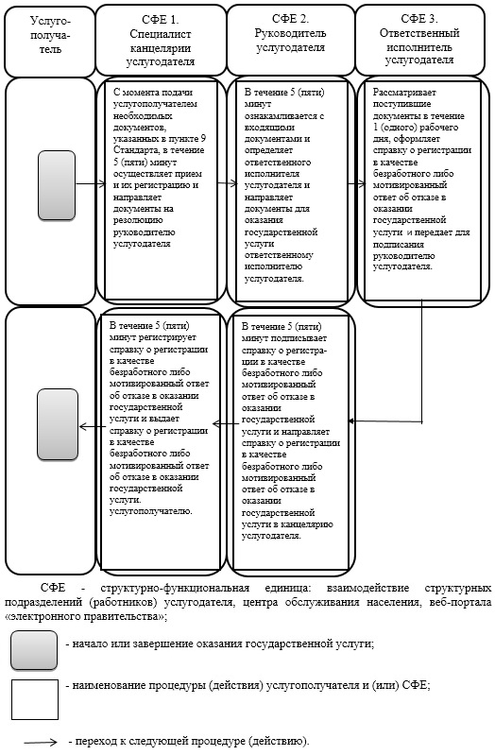

© 2012. РГП на ПХВ «Институт законодательства и правовой информации Республики Казахстан» Министерства юстиции Республики Казахстан